Plataforma de estimación de producción de pozos shale de Vaca Muerta con Machine Learning en Google Cloud
Trabajo Final · Diplomatura en Inteligencia Artificial · Infraestructura para IA
Calvin Boyer (trabajo individual)
Noviembre de 2026
Índice

Caso de estudio y objetivo
Denominación. Desarrollo y despliegue de una plataforma de estimación y consulta de producción mensual de pozos shale de Vaca Muerta mediante Machine Learning en Google Cloud.
Objetivo. Diseñar, desarrollar y desplegar un servicio de Machine Learning propio que estime la producción mensual de petróleo (prod_pet, m³/mes) de pozos no convencionales de Vaca Muerta a partir de variables técnicas y operativas, con una API en Python sobre Kubernetes, entrenamiento y versionado del modelo, persistencia de resultados, infraestructura como código, CI/CD, observabilidad y autoescalado.
Datos. Datos abiertos de la Secretaría de Energía de la Nación (servicio ArcGIS REST): producción mensual por pozo (tabla 9), padrón de pozos (capa 0, para la edad del pozo) y trayectorias (capa 10, largo horizontal). Población: formación Vaca Muerta, recurso no convencional, subtipo shale, pozos petrolíferos en extracción efectiva, enero a junio de 2026: 12.321 registros de 2.212 pozos, guardados como snapshot versionado (csv.gz + manifest con sha256).
Modelo. Regresión supervisada con un árbol de decisión (DecisionTreeRegressor, scikit-learn) dentro de un pipeline con imputación, escalado y codificación one-hot, en tres versiones con usos explícitos:
Versión | Variables | Uso
v1 | TEF, profundidad, mes, sistema de extracción | Línea base de la propuesta (descriptivo)
v2 | TEF, profundidad, edad del pozo, sistema de extracción, operadora, área | Descriptivo: requiere el TEF del mes, que se conoce al cerrarlo
v2_notef | v2 sin TEF | Pronóstico: no usa información posterior al inicio del mes (modelo por defecto de la API)
Repositorio. https://github.com/calvinboyer-lang/tf-vaca-muerta-ml (código, charts, Terraform, workflows, documentación y capturas). Trabajo individual.

Resultados principales
- Modelo: en el holdout fijo de 432 pozos, v2 alcanza MAE 483,5 m³/mes y R² 0,733; v2_notef (pronóstico) MAE 560,8 y R² 0,635; v1 MAE 696,1 y R² 0,466. La edad del pozo explica la mayor parte de la mejora.
- Reproducibilidad: el mismo snapshot dio métricas idénticas en la PC, en k3d y en un Job dentro de GKE.
- Servicio en GKE: ≈ 60 req/s por réplica; 3 réplicas ≈ 180 req/s y 5 réplicas ≈ 250 req/s; con autoescalado (2–10) hasta 295 req/s; 0 % de errores con la configuración final.
- Hallazgos de operación: sondas de salud que reiniciaban réplicas saturadas, requests de CPU que impedían escalar, conexiones persistentes que dejaban sin tráfico a las réplicas nuevas y el tope del node pool que deja réplicas en Pending. Cada uno está medido, explicado y, cuando correspondía, corregido.

Respuesta a la devolución de la propuesta
Punto de la devolución | Qué se hizo | Dónde
1. Reproducibilidad y R² | Se reprodujo el R² original (0,476 con profundidad 6 y separación por pozo; 0,511 separando filas al azar). Hiperparámetros, separación y dataset quedan en el metadata.json de cada versión. Se informa promedio ± desvío sobre 10 separaciones y una validación temporal | Resultados §2.2–2.4
2. Mes del año vs. edad del pozo; TEF | Se agregó la edad del pozo (padrón oficial), la operadora y el área (v2), y una versión sin TEF para pronosticar (v2_notef). La API busca las variables del pozo a partir de su id | Resultados §2.3–2.4; Endpoints
3. Declinación | Se muestra y analiza: v2 sigue la caída de los pozos jóvenes (−27 % contra −30 % real), pero en los maduros la estimación queda plana o escalonada | Resultados §2.7 y §3.0.1; Reflexión
4. Comparación y promoción | Holdout fijo por pozo (hash del id) y promoción solo si el MAE mejora ≥ 1 % y el intervalo bootstrap del 90 % excluye el cero. Se mostraron los tres casos (igual, mejora no significativa, mejora significativa) | Resultados §2.6
5. Definiciones de arquitectura | Carga del modelo desde Cloud Storage al arrancar y cada 2 min, con verificación de sha256; PostgreSQL como StatefulSet con PVC; 5 alertas; Alloy para los logs; Workload Identity con escritura solo para la cuenta de entrenamiento; trabajo individual | Arquitectura
Escalado | Se midió el techo por réplica y se justificó el umbral del HPA con esos números | Resultados §3.2–3.4
Las referencias del tipo «§3.2.1» remiten a la numeración interna de cada capítulo; las del tipo «captura 7.5b» o «evidencia 7.5b», al anexo de evidencias.

Arquitectura

Diagrama
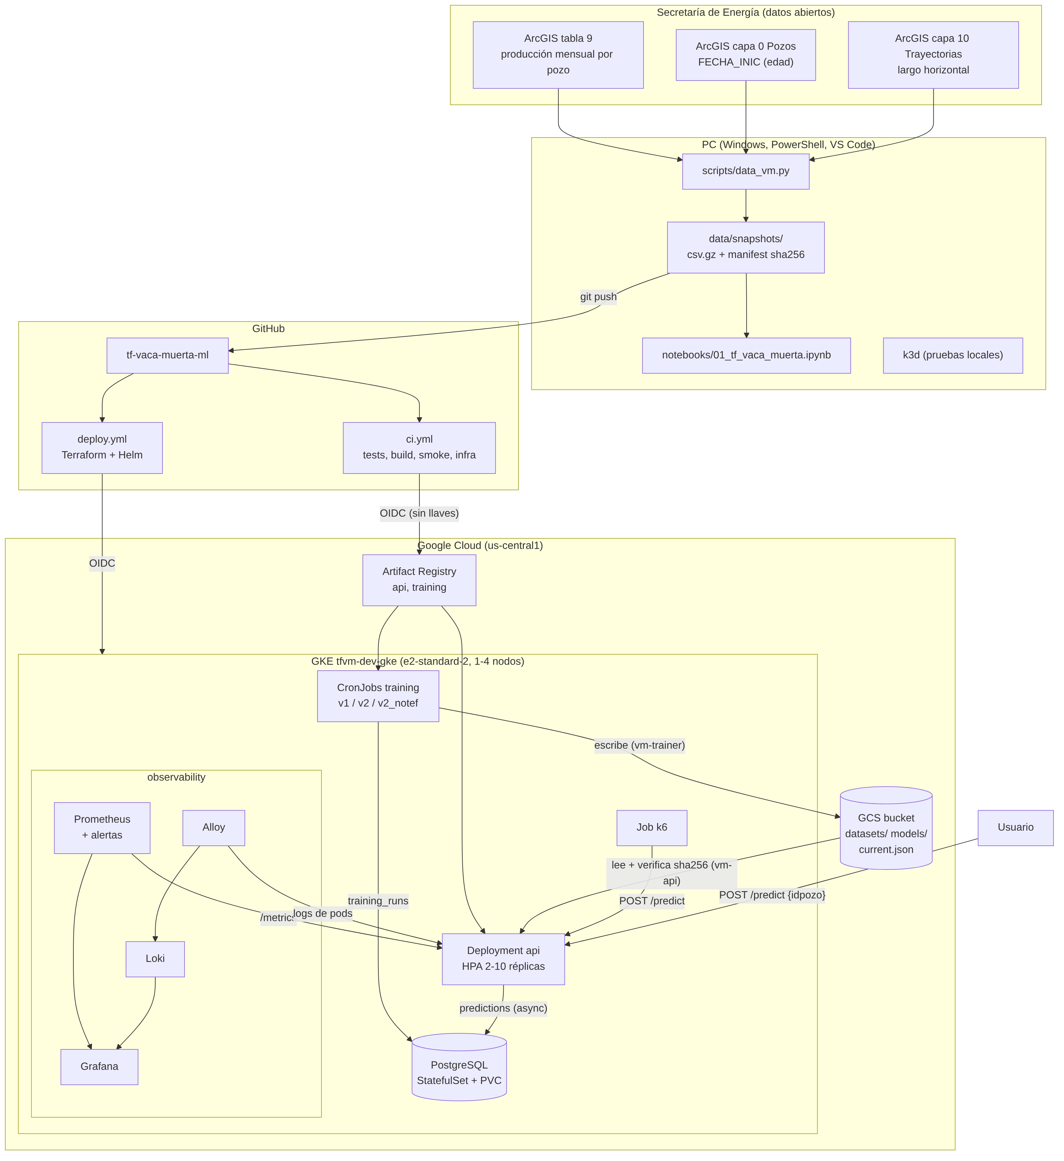

Componentes
Componente | Implementación | Responsabilidad
Datos | scripts/data_vm.py, vm_ml/data.py | Descarga del ArcGIS, snapshot reproducible (sha256), edad del pozo y largo horizontal
Modelo | vm_ml/features.py | Pipeline scikit-learn (imputación, escalado, one-hot, DecisionTreeRegressor) en un solo artefacto
Entrenamiento | training/train.py (imagen training, CronJob) | Valida, entrena, compara contra la vigente, versiona y registra
Registro de modelos | vm_ml/registry.py + bucket | models/<m>/<versión>/{model.joblib,metadata.json} y current.json
API de inferencia | api/ (FastAPI, imagen api) | /predict, /healthz, /metrics, consultas de modelos y pozos
Base de datos | PostgreSQL (StatefulSet) | training_runs, predictions
Infraestructura | terraform/ | Red, GKE, Artifact Registry, bucket, cuentas de servicio y Workload Identity
CI/CD | .github/workflows/ | Tests, build, publicación y despliegue por OIDC
Observabilidad | observability/ | Prometheus, Grafana, Loki/Alloy, 5 alertas, dashboard
Carga | loadtest/ | k6 como Job dentro del cluster

Decisiones de diseño
1. El modelo no va dentro de la imagen. El template entrenaba Iris en el docker build. Acá el entrenamiento es un servicio aparte y la API descarga la versión vigente del bucket al arrancar. Así, entrenar y promover una versión no requiere reconstruir ni redesplegar la imagen, y cada versión queda trazable a su dataset (id + sha256), sus hiperparámetros y su separación.
2. Versiones inmutables + puntero. Cada entrenamiento escribe una carpeta nueva; solo current.json cambia. Volver atrás es reescribir el puntero. El bucket tiene versionado de objetos.
3. Comparación justa entre versiones (punto 4 de la devolución). El holdout se define por sha256(salt:idpozo) % 100 < 20: no depende de semillas ni del orden de las filas, es el mismo para todas las versiones y un pozo nuevo cae siempre del mismo lado. La versión vigente se re-evalúa sobre ese holdout con el dataset actual. Se promueve solo si el MAE mejora ≥ 1 % y el intervalo bootstrap al 90 % (remuestreo de pozos, pareado) de la mejora excluye el cero.
4. Tres versiones con usos distintos (punto 2). v1 reproduce la propuesta; v2 reemplaza el mes del año por la edad del pozo y suma operadora y área; v2_notef además quita el TEF, que solo se conoce al cerrar el mes, y es la única válida para pronosticar. La API sirve las tres y usa v2_notef por defecto.
5. La API completa las variables a partir del idpozo. Edad, operadora, área, profundidad y sistema de extracción salen del dataset del modelo; el usuario puede sobrescribir cualquiera. Si falta el TEF (v1/v2) se supone el mes completo y la respuesta lo informa en fuentes.
6. Carga y recarga del modelo (punto 5). - Al arrancar, la API lee current.json, descarga model.joblib, verifica el sha256 y recién entonces /healthz responde 200. Si falla, el pod queda not ready: Kubernetes no le manda tráfico y el error aparece en /models, en los logs y en model_reload_total{result="error"}. - Cada réplica revisa current.json cada 120 s y cambia de versión de forma atómica. POST /admin/reload fuerza la revisión en la réplica que atiende. Si una carga falla, se conserva la versión anterior.
7. Seguridad del artefacto (joblib ejecuta código al cargar). - Escritura en el bucket: solo vm-trainer (roles/storage.objectAdmin). - La API (vm-api) solo tiene roles/storage.objectViewer. - Ambas acceden por Workload Identity, ligadas a un ServiceAccount de Kubernetes concreto. No hay llaves JSON. - La API rechaza un artefacto cuyo sha256 no coincide con current.json. - Bucket con uniform bucket-level access y public access prevention.
8. PostgreSQL como StatefulSet y no Cloud SQL. Es un registro auxiliar de bajo volumen. Un StatefulSet con PVC cuesta solo el disco y funciona igual en k3d y en GKE, mientras que Cloud SQL suma una instancia que se paga por hora. La API escribe por lotes desde un hilo: si la base cae, la predicción no se frena (se cuenta en db_write_errors_total).
9. Un proceso por pod y escalado con réplicas. Así el uso de CPU del pod refleja la carga y el HPA (CPU 60 % de la request) decide bien. Los valores de requests y del umbral se justifican con las mediciones (Resultados).
10. Nodos e2-standard-2 con autoescalado 1–4. Con e2-medium (4 GB) Grafana se reiniciaba en el laboratorio. Diez réplicas de la API (384 Mi de request cada una), PostgreSQL y el stack de observabilidad necesitan más memoria. El tope de 4 nodos acota el costo de las pruebas.
11. Estado de Terraform separado del laboratorio (prefijo tf-vaca-muerta/dev, red tfvm-dev-vpc, cluster tfvm-dev-gke). Ambos entornos conviven en el mismo proyecto sin pisarse.
12. OIDC con un provider propio. El provider del laboratorio solo acepta tokens del repo del laboratorio (attribute-condition). Se crea otro en el mismo pool para este repo, sin modificar el del lab.
13. Observabilidad dentro del cluster. El stack del template, con más memoria. Las alertas son PrometheusRule evaluadas por Prometheus y visibles en Grafana. Alertmanager queda apagado, porque no hay a quién notificar.

Instrucciones de despliegue (reproducibles)
Windows + PowerShell en VS Code. Desde la raíz del repo. Los comandos se corren de a uno, revisando la salida.

Requisitos
Herramienta | Para qué | Verificación
Python 3.12 | datos, entrenamiento, notebook | python --version
Docker Desktop | imágenes y k3d | docker version
k3d, kubectl, helm | Kubernetes local | k3d version, kubectl version --client, helm version
gcloud | GCP (bootstrap, bucket, credenciales) | gcloud --version
git | repo | git --version
Si PowerShell bloquea los scripts: Set-ExecutionPolicy -Scope CurrentUser RemoteSigned.

Fase 1. Datos y entrenamiento local
git clone https://github.com/calvinboyer-lang/tf-vaca-muerta-ml.git
cd tf-vaca-muerta-ml
.\tasks.ps1 setup # .venv + dependencias + kernel "TF Vaca Muerta (.venv)"
.\tasks.ps1 test # tests con datos sintéticos
.\tasks.ps1 data-arcgis # producción (tabla 9) + padrón (capa 0) + trayectorias (capa 10) -> data\raw
.\tasks.ps1 data-build # data\snapshots\vm_shale_AAAAMM_AAAAMM.csv.gz + .manifest.json
.\tasks.ps1 train-all # v1, v2, v2_notef -> .\artifacts
.\tasks.ps1 versions -Model v2_notef
Después se abre notebooks/01_tf_vaca_muerta.ipynb con el kernel TF Vaca Muerta (.venv) y se ejecuta todo.
El snapshot se versiona en git:
git add data/snapshots
git commit -m "datos: snapshot vm_shale_AAAAMM_AAAAMM"
git push

Fase 2. Kubernetes local (k3d)
Requiere haber corrido train-all, porque los pods leen .\artifacts montado como /artifacts.
.\tasks.ps1 k3d-up # cluster "tfvm" (1 server + 1 agent)
.\tasks.ps1 k3d-images # docker build api/training + k3d image import
.\tasks.ps1 k3d-deploy # secret postgres-auth + postgres + training + api
kubectl get pods,hpa
.\tasks.ps1 port-forward # en otra terminal: http://localhost:8081/docs
Prueba rápida:
Invoke-RestMethod http://localhost:8081/healthz
$id = (Invoke-RestMethod "http://localhost:8081/wells/sample?n=1").idpozo[0]
Invoke-RestMethod -Method Post http://localhost:8081/predict -ContentType "application/json" -Body "{`"idpozo`": $id}"
Invoke-RestMethod http://localhost:8081/stats
Entrenamiento como Job dentro del cluster, para registrar el run en PostgreSQL:
.\tasks.ps1 k3d-train -Model v2
Prueba de carga local corta (k6 dentro del cluster):
.\tasks.ps1 loadtest -Vus 10 -Duration 1m -Label k3d-vus10
Al terminar: .\tasks.ps1 k3d-down.

Fase 3. GCP: preparación (una sola vez)
- Abrí scripts/bootstrap-gcp.ps1, revisá las variables del bloque 0 (proyecto, pool) y corré los bloques uno por uno. Crea un provider OIDC nuevo solo para este repo y agrega roles a ci-deployer.
- En GitHub, en Settings → Secrets and variables → Actions → Variables, cargá los valores que imprime el bloque 6: GCP_PROJECT_ID, GCP_WORKLOAD_IDENTITY_PROVIDER, GCP_SERVICE_ACCOUNT, GCP_DEPLOY_SERVICE_ACCOUNT y GCP_REGION.
- Hacé un push (o re-ejecutá ci). El job publish sube api y training a Artifact Registry con tag <sha>.
En el primer deploy el repositorio tf-vaca-muerta de Artifact Registry todavía no existe, porque lo crea Terraform. Orden: 1. deploy con terraform=true y charts vacío. 2. Re-ejecutar ci (publica las imágenes). 3. deploy de nuevo con los charts.

Fase 4. GKE
- Infraestructura: Actions → deploy → Run workflow con image_tag=<sha>, dataset=datasets/<snapshot>.csv.gz, terraform=true y charts = (vacío). Crea la red, el cluster tfvm-dev-gke (tarda unos 10–15 min), Artifact Registry, el bucket gs://<proyecto>-tfvm-artifacts y las cuentas vm-api / vm-trainer.
- Imágenes: re-ejecutá ci sobre main y anotá el sha publicado.
- Dataset al bucket:
- gcloud auth application-default login # solo si no lo hiciste
.\tasks.ps1 upload-dataset -Project <proyecto>
- Charts y observabilidad: deploy con terraform=false, charts=postgres training api y observability=true.
- Credenciales y entrenamiento en GKE. El primer entrenamiento promueve cada versión, porque no hay vigente.
- .\tasks.ps1 gke-creds -Project <proyecto>
.\tasks.ps1 gke-train -Model v1
.\tasks.ps1 gke-train -Model v2
.\tasks.ps1 gke-train -Model v2_notef
kubectl get pods # la API pasa a Ready cuando carga v2_notef (recarga cada 120 s)
- Grafana:
- kubectl -n observability port-forward svc/kube-prom-grafana 3000:80
$p = kubectl -n observability get secret grafana-admin -o jsonpath="{.data.admin-password}"
[Text.Encoding]::UTF8.GetString([Convert]::FromBase64String($p))
- Abrí http://localhost:3000 (usuario admin) → dashboard TF Vaca Muerta - API de inferencia → Alerting.

Fase 5. Pruebas de carga (GKE)
Ver Resultados (matriz completa y cómo registrar cada corrida).

Apagar (costos)

Pausa (de un día para otro, sin perder nada)
Bajar los nodos a 0 conserva el cluster, el disco de PostgreSQL, el bucket y las imágenes. Primero hay que desactivar el autoescalado: si queda activo, los pods que se quedan sin nodo aparecen como pendientes y GKE vuelve a crear nodos, hasta el máximo (pasó el 11/11: tras el resize a 0 había 4 nodos corriendo).
gcloud container clusters update tfvm-dev-gke --zone us-central1-a --node-pool tfvm-dev-gke-pool --no-enable-autoscaling --quiet
gcloud container clusters resize tfvm-dev-gke --zone us-central1-a --node-pool tfvm-dev-gke-pool --num-nodes 0 --quiet
gcloud compute instances list --format="value(name,status)" # no debe quedar ningún gke-tfvm-*
Para retomar (vuelve a los valores de Terraform: 1–4 nodos):
gcloud container clusters update tfvm-dev-gke --zone us-central1-a --node-pool tfvm-dev-gke-pool --enable-autoscaling --min-nodes 1 --max-nodes 4 --quiet
gcloud container clusters resize tfvm-dev-gke --zone us-central1-a --node-pool tfvm-dev-gke-pool --num-nodes 1 --quiet

Final (al terminar el trabajo)
kubectl delete pvc --all # discos de PostgreSQL
Después, destruir la infraestructura localmente:
cd terraform/envs/dev
terraform init -backend-config="bucket=<proyecto>-tfstate"
terraform destroy -var="project_id=<proyecto>"
El cluster del laboratorio 8 (infra-cloud-dev-gke) es independiente: si sigue encendido también cobra. Apagalo cuando el lab esté entregado.

Problemas frecuentes
Síntoma | Causa | Solución
Pod api en 0/1 Ready | No hay current.json en el store | Entrenar (gke-train) y esperar la recarga, o POST /admin/reload
/models muestra 403 en errors | Workload Identity mal ligado | Verificar la anotación del KSA vm-api y el binding workloadIdentityUser (Terraform)
ImagePullBackOff | El tag no está en Artifact Registry | Usar el sha que publicó ci
ErrImageNeverPull en k3d | Falta importar la imagen | .\tasks.ps1 k3d-images
Job de training en Error con “sha256 no coincide” | Snapshot modificado | Regenerar con data-build y volver a subirlo
HPA <unknown> | metrics-server todavía sin datos | Esperar 1–2 min
deploy → Permission denied en bucket o IAM | Faltan roles de ci-deployer | Bloque 4 de bootstrap-gcp.ps1

Especificación de la API
Base: http://<host>:8081. Documentación interactiva (OpenAPI) en /docs. Los ejemplos se muestran con Invoke-RestMethod (PowerShell) y con curl.
Los ejemplos 1, /wells/{idpozo} y /models son respuestas reales de la API desplegada en GKE el 12/11/2026 (capturas 5.5 y 2.5b; ver Resultados §3.0.1). Los ejemplos 2 a 4 muestran el formato del pedido y del error.

Resumen
Método | Ruta | Uso
POST | /predict | Estimación de producción mensual (m³)
GET | /healthz | Readiness: 200 si el modelo por defecto está cargado, 503 si no
GET | /livez | Liveness: el proceso responde
GET | /metrics | Métricas Prometheus
GET | /models | Versión vigente de cada modelo, métricas y errores de carga
GET | /models/{model}/versions | Historial de versiones y decisiones de promoción
GET | /wells/{idpozo} | Datos del pozo, producción real y estimación de cada modelo mes a mes
GET | /wells?q=texto | Búsqueda de pozos por id, operadora o área
GET | /wells/sample?n=200 | Ids de pozos de la población (pruebas de carga)
GET | /stats?minutes=60 | Resumen desde PostgreSQL: predicciones (latencias, errores) y entrenamientos
POST | /admin/reload | Fuerza la recarga de current.json en la réplica (X-Admin-Token si ADMIN_TOKEN está definido)

POST /predict

Entrada (JSON)
Campo | Tipo | Obligatorio | Descripción
model | string | no | v1, v2 o v2_notef (por defecto v2_notef)
idpozo | int | no* | Si se envía, la API completa edad, operadora, área, profundidad y sistema de extracción desde el dataset
anio, mes | int | no* | Mes a estimar (van juntos). Por defecto, el mes siguiente al último dato del pozo
tef | float 0–31 | no | Días efectivos de producción (v1 y v2). Si falta, se supone el mes completo
profundidad | float | no | m
edad_meses | int | no | Meses desde el inicio del pozo
tipoextraccion, empresa, areayacimiento | string | no | Categorías tal como figuran en los datos de la Secretaría
* Se necesita idpozo, o bien anio/mes junto con todas las variables del modelo elegido. Lo que se envía explícitamente sobrescribe lo que sale del pozo.

Salida (200)
Campo | Descripción
model, version, use | Modelo y versión que respondieron, y su uso (descriptivo o pronóstico)
idpozo, periodo | Pozo y mes estimado (AAAA-MM)
prediccion_m3_mes | Estimación (m³/mes), recortada a ≥ 0
fuera_de_rango | true si el valor crudo es < 0 o > 1,5 × el máximo de entrenamiento
categorias_no_vistas | Variables categóricas con valores que el modelo no vio al entrenar
entrada | Variables efectivamente usadas
fuentes | De dónde salió cada dato (pozo, valores enviados, supuestos)
referencia_mae_holdout | MAE del modelo en el holdout fijo, como orden de magnitud del error

Errores
Código | Caso
404 | idpozo no está en el dataset
422 | Validación: faltan variables, mes fuera de rango, anio sin mes, modelo desconocido
503 | Modelo no cargado (arranque o falla de carga)
500 | Error inesperado (queda en los logs y en predict_requests_total{status="500"})

Ejemplos
1. Solo el id del pozo (pronóstico del mes siguiente con v2_notef):
Invoke-RestMethod -Method Post -Uri http://localhost:8081/predict -ContentType "application/json" `
-Body '{"idpozo": 166692}'
Respuesta real (GKE, 12/11/2026). El pozo 166692 es del holdout: el modelo no lo vio al entrenar.
{
"model": "v2_notef",
"version": "v2_notef-20261112T001844",
"use": "pronóstico: no usa información posterior al inicio del mes",
"idpozo": 166692,
"periodo": "2026-07",
"prediccion_m3_mes": 2247.9,
"fuera_de_rango": false,
"categorias_no_vistas": [],
"entrada": {"profundidad": 6641.0, "edad_meses": 21, "tipoextraccion": "Surgencia Natural",
"empresa": "YPF S.A.", "areayacimiento": "LA ANGOSTURA SUR I"},
"fuentes": ["pozo 166692 (dataset)"],
"referencia_mae_holdout": 560.8
}
fuentes dice de dónde salió cada variable. Con v1 o v2 y sin tef, agrega "tef supuesto = días del mes".
2. Modelo descriptivo con TEF real del mes:
curl -s -X POST http://localhost:8081/predict -H "Content-Type: application/json" \
-d '{"idpozo": 166692, "model": "v2", "anio": 2026, "mes": 6, "tef": 28}'
3. Pozo hipotético (todas las variables explícitas), como en la Figura 1 de la devolución:
{"model": "v2_notef", "anio": 2026, "mes": 3, "profundidad": 3000, "edad_meses": 6,
"tipoextraccion": "Surgencia Natural", "empresa": "YPF S.A.", "areayacimiento": "LOMA CAMPANA-LLL"}
4. Error 422 por falta de variables:
{"detail": "faltan variables para v2_notef: ['edad_meses', 'tipoextraccion', 'empresa', 'areayacimiento'] (envíelas o indique un idpozo)"}

GET /wells/{idpozo}
Reproduce el “explorador de pozos” de la devolución: producción real mes a mes y la estimación de cada modelo vigente, para analizar la declinación. Respuesta real (k3d, 11/11/2026; resumida a 2 de los 6 meses):
{
"pozo": {"idpozo": 166692, "empresa": "YPF S.A.", "areayacimiento": "LA ANGOSTURA SUR I",
"profundidad": 6641.0, "tipoextraccion": "Surgencia Natural",
"primera_produccion": "2024-10", "ultimo_mes": "2026-06",
"edad_censurada": false, "meses_con_datos": 6},
"meses": [
{"periodo": "2026-01", "prod_pet_real": 5664.0, "tef": 31.0, "tipoestado": "Extracción Efectiva",
"estimado_v1": 3476.3, "estimado_v2": 4151.0, "estimado_v2_notef": 3386.6},
{"periodo": "2026-06", "prod_pet_real": 4258.0, "tef": 30.0, "tipoestado": "Extracción Efectiva",
"estimado_v1": 3476.3, "estimado_v2": 2967.8, "estimado_v2_notef": 2247.9}
],
"versiones": {"v1": "v1-20261111T212728", "v2": "v2-20261111T212736",
"v2_notef": "v2_notef-20261111T212741"}
}
La tabla completa de los 6 meses y su análisis están en Resultados §3.0.1.

GET /models
Respuesta real (GKE, 12/11/2026; se muestra un modelo de los tres):
{
"default_model": "v2_notef",
"store": "gs://unlu-ia-boyer-lab-511417-tfvm-artifacts/vm",
"models": {
"v2_notef": {
"model": "v2_notef",
"version": "v2_notef-20261112T001844",
"use": "pronóstico: no usa información posterior al inicio del mes",
"dataset": "vm_shale_202601_202606",
"features": ["profundidad", "edad_meses", "tipoextraccion", "empresa", "areayacimiento"],
"params": {"max_depth": 8, "min_samples_leaf": 5},
"holdout": {"mae": 560.81, "rmse": 1065.45, "r2": 0.6346},
"cv_mae": {"mean": 572.56, "std": 28.99},
"loaded_utc": "2026-11-12T00:21:36+00:00"
}
},
"errors": {},
"wells_dataset": "vm_shale_202601_202606",
"wells_count": 3278
}

Métricas (/metrics)
Métrica | Tipo | Etiquetas
predict_requests_total | counter | model, status
predict_latency_seconds | histogram | model
predict_value_m3 | histogram | model
predict_out_of_range_total | counter | model
model_info | gauge (1) | model, version
model_holdout_mae_m3 | gauge | model
model_reload_total | counter | model, result
db_write_errors_total | counter | —

Resultados de las pruebas y análisis
Estado: completo con corridas reales del 11 y 12/11/2026 (k6 RESULT, eventos de Kubernetes y capturas de Grafana; respaldo en backup/gke-20261112-2021, fuera del repo). No se escriben números que no hayan salido de una corrida.

1. Arquitectura efectivamente usada
Elemento | Valor
Proyecto / región / zona | unlu-ia-boyer-lab-511417 / us-central1 / us-central1-a
Cluster | tfvm-dev-gke, zonal, canal REGULAR, versión v1.36.4-gke.2377000 (creado por Terraform desde GitHub Actions en 11 min)
Node pool | e2-standard-2 (2 vCPU, 8 GB), disco 40 GB pd-standard, autoescalado 1–4 (nodos al inicio: 1; API, PostgreSQL y toda la observabilidad entraron en ese nodo)
Servicios desplegados | api (Deployment + HPA), postgres (StatefulSet + PVC 2 Gi), training (3 CronJobs), kube-prometheus-stack, Loki, Alloy
Recursos por pod de la API | requests 250m → 700m (ver §3.2.3) / 384Mi, limits 1 CPU / 768Mi, 1 proceso uvicorn
HPA | 2–10 réplicas, CPU 60 % de la request, estabilización 0 s al subir y 120 s al bajar
Modelo | DecisionTreeRegressor (scikit-learn 1.5.2) en un pipeline con one-hot; artefactos joblib de 5 a 18 KB
Dónde se entrenó | Job en GKE (CronJob training-<modelo> con tune: true); las mismas métricas se obtuvieron en la PC y en k3d
Dataset | vm_shale_202601_202606, sha256 04a1ebb3…b3b2d5, 12.321 filas / 2.212 pozos, meses 2026-01–2026-06

2. Ciclo de entrenamiento
Corridas del 11/11/2026 sobre el snapshot vm_shale_202601_202606 (sha256 04a1ebb3…b3b2d5): tabla 9 del ArcGIS, más el padrón (capa 0) y las trayectorias (capa 10) descargadas ese día. scikit-learn 1.5.2, Python 3.12. Se reproducen con .\tasks.ps1 train-all y con el notebook.

2.1 Datos
Etapa | Registros | Pozos
Vaca Muerta · no convencional · shale | 18.857 | 3.278
Petrolíferos | 13.295 | —
Petrolíferos en extracción efectiva (población) | 12.321 | 2.212
- Meses: 2026-01 a 2026-06. prod_pet: mediana 698 m³/mes, media 1.285, P99 8.038 y máximo 14.579; 1,6 % de registros en cero.
- Edad del pozo: el padrón (FECHA_INIC) da fecha para el 100 % de la población.
  - En los 201 pozos que empiezan a producir dentro del semestre, la primera producción llega una mediana de 7 meses después de FECHA_INIC (P10 = 5). La fecha es, por lo tanto, el inicio de la perforación, y la variable se interpreta como “meses desde el inicio de la perforación”.
  - El P90 de 117 meses corresponde a pozos viejos que no produjeron en enero y volvieron a producir después.
- Largo horizontal (capa 10): cubre el 52,3 % de la población.
- Concentración de la población: YPF tiene el 66,3 % de los registros, Vista el 11,2 % y Shell el 7,0 %. Por área: Loma Campana 27,1 %, La Amarga Chica 14,8 % y Bandurria Sur 9,5 %.

2.2 Reproducción del R² original (punto 1 de la devolución)
Mismos 12.321 registros del notebook de Colab, DecisionTreeRegressor(max_depth=6, min_samples_leaf=20).
Separación | MAE | RMSE | R²
Por pozo, GroupShuffleSplit(test_size=0.2, random_state=42) (original) | 703,1 | 1.222,1 | 0,476
Por pozo, semilla 42, árbol sin límites | 891,9 | 1.681,9 | 0,008
Aleatoria por fila (mezcla meses de un pozo) | 639,7 | 1.128,3 | 0,511
- El 0,48 se reproduce cuando se usan min_samples_leaf=20 y max_depth=6.
- Un árbol sin límites sobreajusta (R² ≈ 0), lo que probablemente explica la diferencia con la corrida del docente.
- Separar por fila infla el R² en 0,035 porque el modelo ve otros meses del mismo pozo.

2.3 Validación repetida (10 separaciones por pozo, 75/25, conjunto de desarrollo)
Versión | Modelo | MAE (m³/mes) | RMSE | R²
— | Predecir el promedio | 1.170 ± 29 | 1.686 ± 72 | 0,00
v1 | Regresión lineal | 884 ± 19 | 1.393 ± 55 | 0,316 ± 0,021
v1 | Árbol | 706 ± 35 | 1.233 ± 65 | 0,464 ± 0,040
v2 | Regresión lineal | 799 ± 27 | 1.287 ± 70 | 0,415 ± 0,050
v2 | Árbol | 513 ± 27 | 923 ± 68 | 0,699 ± 0,034
v2_notef | Regresión lineal | 820 ± 28 | 1.326 ± 67 | 0,379 ± 0,049
v2_notef | Árbol | 585 ± 34 | 1.059 ± 76 | 0,604 ± 0,039
- La variabilidad entre semillas es de unos ±0,04 de R², así que diferencias menores entre modelos no son concluyentes con una sola separación.
- De v1 a v2: el MAE baja un 27 % (de 706 a 513) y la diferencia es unas 7 veces el desvío entre semillas. La edad del pozo concentra el 71 % de la importancia del árbol v2; después vienen TEF (11 %) y profundidad (8 %).
- Costo de no usar el TEF: quitarlo (v2 → v2_notef) sube el MAE de 513 a 585 (+14 %). Aun así, v2_notef supera claramente a v1, que sí usa el TEF.

2.4 Holdout fijo (432 pozos, 20 %) y validación temporal
Versión | MAE train | R² train | MAE holdout | R² holdout | Temporal, mismos pozos (MAE / R²) | Temporal, pozos nuevos (MAE / R²)
v1 | 654 | 0,526 | 696 | 0,465 | 652 / 0,483 | 751 / 0,449
v2 | 450 | 0,767 | 493 | 0,721 | 519 / 0,635 | 535 / 0,708
v2_notef | 488 | 0,708 | 588 | 0,605 | 591 / 0,528 | 644 / 0,592
- Validación temporal: se entrena con enero–abril (pozos de desarrollo) y se prueba con mayo–junio. Los resultados son del mismo orden que la validación por pozo, así que el modelo no depende de ver el mes a estimar.
- Sobreajuste: la brecha entre train y holdout es moderada (0,05 a 0,10 de R²).

2.5 Largo horizontal (capa 10)
Versión | MAE | R²
v2 | 513 ± 27 | 0,699 ± 0,034
v2 + largo horizontal | 515 ± 27 | 0,698 ± 0,033
v2_notef | 585 ± 34 | 0,604 ± 0,039
v2_notef + largo horizontal | 591 ± 37 | 0,601 ± 0,040
- La correlación de Spearman entre largo horizontal y producción es 0,38, pero no mejora el modelo.
- Motivos: solo cubre el 52 % de los pozos, y está correlacionado con la profundidad informada (ρ = 0,65; la profundidad parece incluir la rama horizontal) y con la edad (ρ = −0,41: los pozos nuevos son más largos).
- No se incorpora.

2.6 Versiones, tiempos y promoción
Hiperparámetros con --tune: grilla max_depth ∈ {4, 6, 8, 10, 12} × min_samples_leaf ∈ {5, 10, 20, 50}, con GroupKFold(5) sobre el conjunto de desarrollo.
Versión | Parámetros | MAE holdout | CV MAE | Fit (s) | Total (s) | ¿Promovida? | Motivo (registrado en metadata.json)
v1 base | depth 6, leaf 20 | 696,5 | 706 ± 35 | 0,02 | 1,2 | Sí | No había versión vigente
v1 --tune | depth 6, leaf 5 | 698,9 | 709 ± 36 | 0,02 | 4,2 | No | Mejora −0,35 % < 1 %
v2 base | depth 8, leaf 20 | 492,7 | 513 ± 27 | 0,04 | 1,7 | Sí | No había versión vigente
v2 --tune | depth 10, leaf 5 | 490,2 | 512 ± 26 | 0,05 | 7,0 | No | Mejora 0,51 % < 1 % (IC 90 % [−15,8; 21,1] m³)
v2_notef base | depth 10, leaf 20 | 588,4 | 585 ± 34 | 0,05 | 1,7 | Sí | No había versión vigente
v2_notef --tune | depth 8, leaf 5 | 560,8 | 573 ± 29 | 0,04 | 6,1 | Sí | Mejora 4,69 %, IC 90 % [1,7; 54,2] m³ > 0
v2_notef --tune (repetida) | depth 8, leaf 5 | 560,8 | 573 ± 29 | 0,04 | 6,1 | No | Mejora 0,00 % < 1 %
- Los tiempos se midieron en el contenedor de desarrollo, no en GKE. Se completan con los Jobs de GKE (sección 1).
- Los artefactos pesan entre 5 y 18 KB.
- Reproducibilidad entre entornos: con el mismo snapshot (sha256 04a1ebb3…), train-all -Tune dio métricas idénticas en el contenedor de desarrollo, en la PC del autor (Windows, Python 3.12.10, ~4 s por modelo) y en un Job dentro de k3d con la imagen training:local (v2_notef: MAE 560,8, R² 0,635, CV 572,6 ± 29,0; 10,7 s en total incluyendo la conexión a PostgreSQL). La corrida en k3d no se promovió (mejora 0,00 % < 1 %) y quedó registrada en la tabla training_runs.
- Punto 4 de la devolución: reentrenar exactamente la misma configuración no promueve una versión nueva. La evaluación es sobre el mismo holdout fijo y la versión vigente se re-evalúa con el dataset actual. Una mejora pequeña (v2 con --tune, 0,5 %) tampoco se promueve, porque su intervalo bootstrap incluye el cero.

2.7 Declinación (punto 3)
Pozos del holdout con los 6 meses en la población (341 pozos), cambio entre el primer y el último mes:
Modelo | Grupo | Pozos | Cambio real (mediana) | Cambio estimado (mediana) | Pozos con estimación constante
v1 | Todos | 341 | −12,5 % | 0,0 % | 55,7 %
v1 | Jóvenes (≤ 24 meses al inicio) | 82 | −30,1 % | 0,0 % | 35,4 %
v2 | Todos | 341 | −12,5 % | 0,0 % | 49,3 %
v2 | Jóvenes | 82 | −30,1 % | −27,4 % | 17,1 %
v2_notef | Jóvenes | 82 | −30,1 % | −20,1 % | 30,5 %
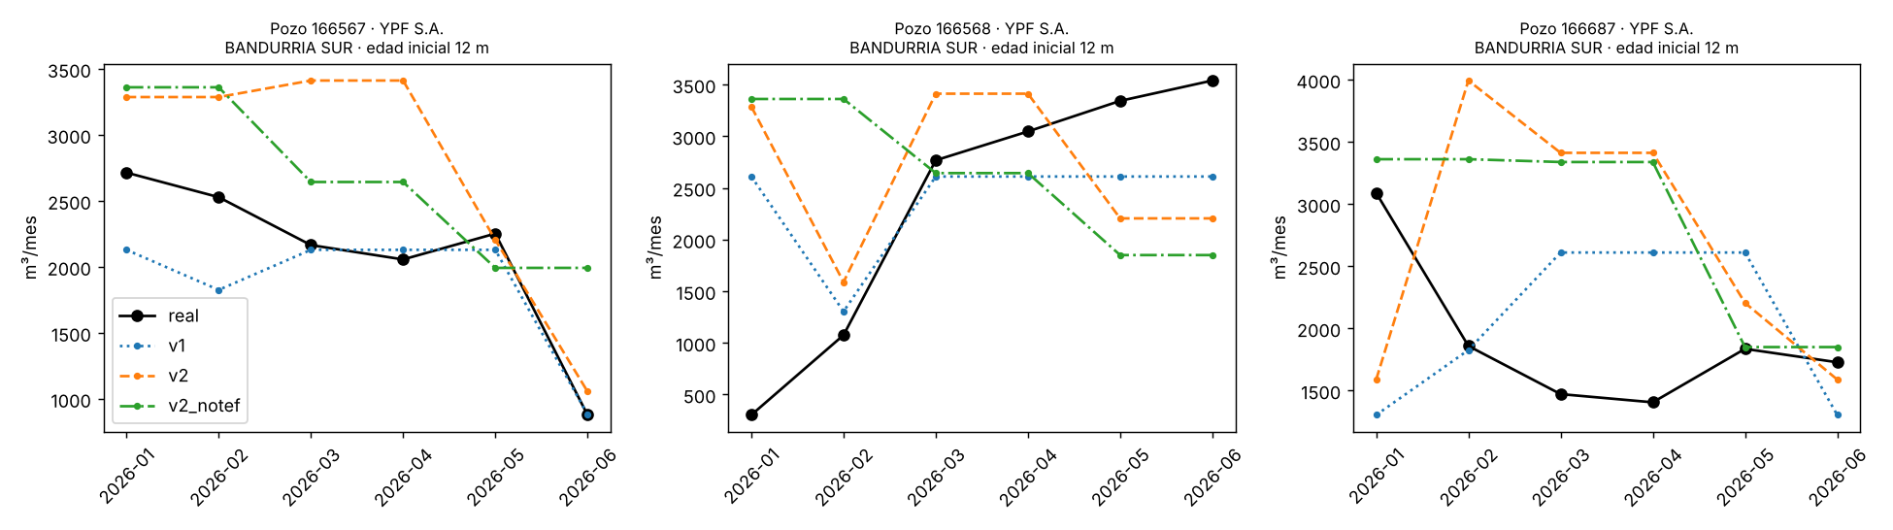
- Con la edad del pozo, v2 sigue la declinación de los pozos jóvenes: estima −27 % frente al −30 % real, cuando v1 quedaba plano en todos.
- En los pozos maduros, que declinan más lento, el árbol sigue asignando los 6 meses a la misma hoja y la estimación queda constante. Es una limitación estructural de un árbol con hojas de ≥ 5 a 20 registros.
- La figura también muestra subidas al inicio de la producción (pozo 166568): el pozo empieza a producir unos 6 meses después de la perforación y tarda en estabilizarse. Ningún modelo capta ese tramo.

3. Servicio de inferencia

3.0 Validación local en k3d (11/11/2026)
Antes de GKE se validó el circuito completo en la PC del autor (Windows 11, 8 GB de RAM, Docker Desktop, k3d v5.9.0 con k3s v1.35.5, 1 server + 1 agent). La API corrió con requests 100m/256Mi y HPA 1–4 (values-k3s.yaml), y PostgreSQL con un PVC local-path de 2 Gi.
Prueba | Resultado
/healthz | ok tras cargar las 3 versiones vigentes desde /artifacts (hostPath)
/models | v1 v1-20261111T212728, v2 v2-20261111T212736, v2_notef v2_notef-20261111T212741; sin errores de carga; 3.278 pozos indexados
Entrenamiento en el cluster | Job desde el CronJob training-v2-notef: mismas métricas, no promovido, run registrado en PostgreSQL
Carga (k6 en el cluster, 10 VUs, 1 min) | 7.567 pedidos, 100,7 req/s, p50 76 ms, p95 168 ms, p99 231 ms, máx. 3.319 ms, 0 % errores
HPA | Escaló de 1 a 4 réplicas (el máximo) durante la prueba; al terminar la CPU bajó al 3 %
Registro de predicciones | /stats informó 7.568 predicciones de v2_notef-20261111T212741 en PostgreSQL (las de k6 más una manual)
- El máximo de 3,3 s coincide con el escalado: los pods nuevos reciben tráfico mientras el nodo está saturado (k3d corre en la misma PC que k6 y Docker Desktop). En GKE se separa ese efecto midiendo con réplicas fijas.
- Durante la validación aparecieron y se corrigieron dos detalles de presentación: el JSON no declaraba charset=utf-8 (PowerShell 5.1 mostraba mal los acentos), y la nota “tef supuesto” aparecía también en v2_notef, que no usa TEF.

3.0.1 Caso de inferencia comentado: pozo 166692 (holdout)
El pozo 166692 (YPF, La Angostura Sur I, surgencia natural, profundidad 6.641 m, primera producción 2024-10) pertenece al holdout (hash 10 < 20): ningún modelo lo vio al entrenar. GET /wells/166692:
Mes | Real (m³) | TEF | v1 | v2 | v2_notef
2026-01 | 5.664 | 31 | 3.476,3 | 4.151,0 | 3.386,6
2026-02 | 4.678 | 28 | 3.476,3 | 3.319,7 | 3.386,6
2026-03 | 4.960 | 31 | 3.476,3 | 3.319,7 | 3.386,6
2026-04 | 4.141 | 29 | 3.476,3 | 3.319,7 | 3.386,6
2026-05 | 4.502 | 31 | 3.476,3 | 2.967,8 | 2.247,9
2026-06 | 4.258 | 30 | 3.476,3 | 2.967,8 | 2.247,9
MAE del pozo |  |  | ≈ 1.225 | ≈ 1.360 | ≈ 1.693
POST /predict {"idpozo": 166692} (v2_notef, julio 2026) devolvió 2.247,9 m³, sin categorías no vistas ni valores fuera de rango.
- Es un pozo de alta producción (≈ 4.700 m³/mes contra una mediana de 698) y los tres modelos lo subestiman: el árbol lo ubica en hojas con pozos parecidos pero menos productivos.
- Salto escalonado: al pasar de 18 a 19 meses de edad (mayo), v2_notef cambia de hoja y la estimación cae un 34 %, mientras la producción real baja de forma gradual. Es la limitación estructural del árbol descripta en §2.7.
- v1 queda mejor en este pozo, aunque en el holdout completo es claramente peor (MAE 696 contra 561). Un caso aislado ilustra el comportamiento pero no reemplaza la métrica global.

3.1 Metodología
- k6 dentro del cluster (loadtest/k6-job.yaml): la carga llega al Service y se reparte entre las réplicas.
- Carga cerrada: N usuarios virtuales sin pausa, es decir, N peticiones concurrentes. Subida de 15 s y meseta de 2 min.
- Cada petición es POST /predict {"idpozo": <al azar entre 500 pozos>} con el modelo por defecto (v2_notef).
- Réplicas fijas: .\tasks.ps1 replicas -Replicas N (quita el HPA). Autoescalado: reinstalar el chart (HPA 2–10).
- Por corrida se guarda results\k6-<contexto>-<label>.log y una captura del dashboard.
- k6 reserva 500m de CPU y tiene límite de 1 núcleo; por defecto reutiliza conexiones (keep-alive). Con -NoReuse abre una conexión por pedido (§3.3.1).
- k6 marca la corrida como fallida si se cruzan sus umbrales (p95 > 500 ms o errores > 1 %); el resultado se guarda igual.
Comandos efectivamente usados:
# Réplicas fijas (1 réplica el 11/11; 3 y 5 réplicas el 12/11 con requests de 700m)
foreach ($r in 1,3,5) {
.\tasks.ps1 replicas -Replicas $r
foreach ($v in 1,10,50,100) { .\tasks.ps1 loadtest -Vus $v -Duration 2m -Label "r$r-vus$v" }
}
# HPA 2-10: reinstalar el chart api (deploy.yml con charts=api), esperar 2 réplicas y luego
.\tasks.ps1 loadtest -Vus 150 -Duration 4m -Label hpa-vus150 # keep-alive
.\tasks.ps1 loadtest -Vus 150 -Duration 4m -Label hpa-noreuse-b -NoReuse # una conexión por pedido

3.2 Réplicas fijas
Corridas del 11/11/2026 en GKE (1 nodo e2-standard-2 al inicio; k6 2.3.0 como Job en el mismo cluster; 2 min de meseta por corrida; POST /predict con el modelo por defecto). Valores de las líneas RESULT (results/k6-gke_…-<label>.log).

3.2.1 Hallazgo: sondas de salud que tumban la réplica saturada (imagen 14d68a6)
Corrida | VUs | RPS | p50 | p95 | p99 | Máx. | Errores
r1-vus1 | 1 | 62,2 | 13,5 ms | ≈ 28 ms | 40,7 ms | 205 ms | 0 %
r1-vus10 | 10 | 58,5 | 144 ms | 297 ms | 492 ms | 1.937 ms | 0 %
r1-vus50 | 50 | 94,7* | — | 1.073 ms | 1.512 ms | 3.072 ms | 52,7 %
* Incluye respuestas fallidas inmediatas (conexión rechazada), por eso el RPS “sube”.
Secuencia (eventos de Kubernetes): con 50 VUs sobre una réplica saturada, /livez superó el timeout de 1 s de la sonda (context deadline exceeded), Kubernetes reinició el pod (failed liveness probe, will be restarted) y durante el reinicio no hubo ninguna réplica disponible (connection refused, i/o timeout). El panel “Réplicas de la API” muestra el bache a 0 disponibles.
Causa: /livez y /healthz eran funciones síncronas y hacían cola en el mismo pool de threads que /predict; con la CPU saturada, la sonda esperaba detrás de las predicciones. Corrección (commit 2565ebb): sondas y /metrics como async def (se atienden en el event loop), readiness con timeout de 3 s y liveness tolerante (timeout 5 s × 6 intentos ≈ 1 min). Lección: una sonda de liveness agresiva convierte una saturación (latencia alta) en una caída (errores), justo cuando más se necesita la réplica.

3.2.2 1 réplica, sondas corregidas (imagen 2565ebb)
Réplicas | VUs | RPS | p50 (ms) | p95 (ms) | p99 (ms) | Máx. (ms) | Errores | CPU del pod (Grafana)
1 | 1 | 60,5 | 14,0 | 29,1 | 42,0 | 161 | 0 % | ≈ 0,9 núcleos
1 | 10 | 62,1 | 142,9 | 262,5 | 374,6 | 642 | 0 % | ≈ 0,9
1 | 50 | 58,0 | 796,4 | 1.200,2 | 1.783,4 | 2.338 | 0 % | ≈ 0,9
1 | 100 | 54,1 | 1.704,2 | 2.544,2 | 3.218,9 | 3.937 | 0 % | ≈ 0,9
- Techo de una réplica ≈ 60 req/s. Con un solo VU (peticiones en serie) ya se alcanza: cada predicción cuesta ≈ 15 ms de CPU, dominados por armar el DataFrame de pandas y el preprocesamiento, no por el árbol.
- Por encima del techo, más VUs solo agregan espera en cola: la latencia crece en proporción (ley de Little: 100 VUs ÷ 54 req/s ≈ 1,85 s, contra un p50 medido de 1,70 s).
- Con las sondas corregidas, 0 % de errores aun con 100 VUs: la réplica atiende lento pero no se cae.

3.2.3 3 réplicas en un solo nodo (requests de 250m)
Réplicas | VUs | RPS | p50 (ms) | p95 (ms) | p99 (ms) | Máx. (ms) | Errores | CPU por pod (Grafana)
3 | 10 | 48,5 | 156,6 | 469,3 | 752,3 | 1.223 | 0 % | ≈ 0,43
3 | 50 | 45,1 | 933,9 | 2.083,6 | 2.803,8 | 3.803 | 0 % | ≈ 0,43
3 | 100 | 53,9 | 1.720,2 | 2.770,1 | 3.576,7 | 4.331 | 0 % | ≈ 0,43
- Tres réplicas rindieron menos que una. La API pedía 250m de CPU pero usa ≈ 0,9 núcleos bajo carga: el scheduler ubicó las 3 réplicas en el único nodo (2 vCPU, compartido con la observabilidad y con k6) y, como “entraban”, el autoescalador de nodos no agregó ninguno. Cada pod quedó con ≈ 0,43 núcleos (≈ 1,3 en total).
- Corrección (commit 4ea251c): request de CPU de la API = 700m, cercano al consumo real (entran 2 réplicas por nodo e2-standard-2 y los pods que no entran obligan a GKE a sumar nodos); k6 reserva 500m.
- Pendiente: repetir 3 y 5 réplicas con 700m (§3.2.4) y el HPA (§3.3).

3.2.4 3 y 5 réplicas con requests de 700m (12/11/2026, imagen 2565ebb, chart de f047c59)
Réplicas | VUs | RPS | p50 (ms) | p95 (ms) | p99 (ms) | Máx. (ms) | Errores | Nodos
3 | 1 | 78,6 | 11,5 | 17,4 | 25,7 | 141 | 0 % | 2 (2 + 1 réplicas)
3 | 10 | 179,6 | 42,3 | 105,9 | 156,5 | 622 | 0 % | 2
3 | 50 | 165,9 | 278,1 | 457,9 | 572,6 | 943 | 0 % | 2
3 | 100 | 157,1 | 592,7 | 921,3 | 1.119,0 | 1.637 | 0 % | 2
5 | 1 | 57,8 | 14,0 | 32,6 | 50,3 | 341 | 0 % | 3 (2 + 2 + 1)
5 | 10 | 231,3 | 17,7 | 135,1 | 209,4 | 790 | 0 % | 3
5 | 50 | 248,5 | 179,2 | 330,9 | 472,2 | 1.103 | 0 % | 3
5 | 100 | 226,4 | 355,3 | 875,4 | 1.177,9 | 2.008 | 0 % | 3
Comparación con 1 réplica (§3.2.2), mismo número de usuarios:
VUs | 1 réplica | 3 réplicas (700m) | 5 réplicas (700m)
10 | 62,1 req/s · p95 263 ms | 179,6 · 106 ms (×2,9) | 231,3 · 135 ms (×3,7)
50 | 58,0 · 1.200 ms | 165,9 · 458 ms (×2,9) | 248,5 · 331 ms (×4,3)
100 | 54,1 · 2.544 ms | 157,1 · 921 ms (×2,9) | 226,4 · 875 ms (×4,2)
- Con CPU real disponible, 3 réplicas rinden ≈ 3 veces lo que una (cada pod ≈ 0,86–0,98 núcleos, captura 7.5b). Frente a §3.2.3 (las mismas 3 réplicas en un solo nodo) el throughput pasó de ≈ 50 a ≈ 180 req/s y el p95 con 100 VUs de 2,8 s a 0,9 s.
- 5 réplicas escalan, pero menos que proporcional (×4,1–4,3 en lugar de ×5): dos nodos alojaban 2 réplicas cada uno y k6 compartía nodo con la API. Cada pod igual usaba ≈ 0,85–0,93 núcleos; el límite probable es la CPU de los nodos compartidos o el propio k6 (limitado a 1 núcleo). Queda como hipótesis: no se midió por separado.
- Con 1 VU más réplicas no ayudan: las peticiones son en serie y van a una réplica por vez. El 78,6 req/s con 3 réplicas frente a 60 req/s en la corrida de 1 réplica refleja que k6 ya no competía por CPU con la API (reserva de 500m).
- Con 100 VUs el p95 deja de mejorar entre 3 y 5 réplicas (921 → 875 ms): por encima de ≈ 250 req/s el sistema ya está en su techo con esta cantidad de nodos.
- k6-r3b-vus100 y k6-r5-vus100 terminaron como Failed: k6 sale con código de error cuando se cruzan los umbrales del script (p95 > 500 ms), no por errores HTTP (0 %).

3.3 Autoescalado (HPA 2–10, objetivo 60 % de CPU, requests de 700m)
Dos corridas con la misma carga (150 VUs, 4 min) partiendo de 2 réplicas. La diferencia es cómo k6 reutiliza las conexiones TCP.
 | hpa-vus150 | hpa-noreuse-b
Conexiones de k6 | keep-alive (por defecto) | una por pedido (-NoReuse)
Pedidos | 33.542 | 63.370
RPS medio (k6) | 131,3 | 247,7
Pico (Grafana) | ≈ 133 req/s | 295 req/s
p50 / p95 (k6) | 1.093 / 1.520 ms | 255 / 1.962 ms
Errores | 0 % | 0 %
Réplicas pedidas por el HPA | 5 | 10 (máximo)
Réplicas disponibles | 5 | 7 (3–4 en Pending)
Nodos | 2 → 4 | 4 (máximo)
Secuencia de la segunda corrida (eventos SuccessfulRescale de kubectl describe hpa api, captura 7.6b, horas reconstruidas desde su antigüedad, ±10 s):
Hora | Réplicas | Motivo
20:02:00 | 3 → 5 | CPU sobre el objetivo
20:02:15 | 5 → 6
20:02:29 | 6 → 8
20:02:43 | 8 → 10 | máximo, ≈ 45 s después del primer escalado
≈ 20:06 |  | termina la carga
20:07:39 | 10 → 4 | CPU bajo el objetivo, tras la ventana de 120 s
20:07:54 | 4 → 2 | mínimo

3.3.1 Hallazgo: con keep-alive, las réplicas nuevas no reciben tráfico
En hpa-vus150 el HPA subió a 5 réplicas y GKE agregó 2 nodos (captura 7.6a), pero el throughput quedó plano en ≈ 130 req/s: las 2 réplicas originales trabajaron a ≈ 0,95 núcleos y las 3 nuevas casi a 0 (captura 7.7a). k6 abre una conexión TCP por usuario virtual y la reutiliza; un Service de Kubernetes (kube-proxy) reparte conexiones, no pedidos, así que las 150 conexiones quedaron fijadas a los 2 pods que existían al empezar. El promedio de CPU que ve el HPA ((2 × 135 % + 3 × ≈ 0 %) / 5 ≈ 54 %) quedó bajo el 60 % y el HPA se detuvo en 5.
Con una conexión por pedido (-NoReuse), cada pedido se reparte entre todas las réplicas: el throughput se duplicó, el p50 bajó a la cuarta parte y el HPA fue hasta 10. El p95 más alto (1.962 ms) refleja el primer tramo con 2 réplicas y el costo de abrir una conexión por pedido.
Conclusión: el HPA solo ayuda si el balanceo reparte pedidos. Con clientes que mantienen conexiones largas hace falta un balanceador de capa 7 (Ingress HTTP, gateway o service mesh) o limitar la vida de las conexiones del lado del servidor.

3.3.2 Hallazgo: el tope del node pool limita al HPA (pods Pending)
Con el HPA en 10, 3 a 4 réplicas quedaron en Pending (capturas 7.9b1–3 y 7.8). Los eventos de cada pod son los mismos:
- FailedScheduling: 0/4 nodes are available: 4 Insufficient cpu.
- NotTriggerScaleUp (cluster-autoscaler): Pod didn’t trigger scale-up: 1 max node group size reached.
La causa es falta de CPU reservable en los nodos con el autoescalador de nodos ya en su máximo (4 nodos e2-standard-2): cada nodo tiene ≈ 1,9 núcleos asignables, de los que el sistema y la observabilidad usan una parte; entran ≈ 6–7 réplicas de 700m. Para 10 réplicas harían falta ≈ 6 nodos (o nodos más grandes). El mismo efecto dejó al pod de k6 en Pending 2,5 min (captura 7.8) hasta que el HPA bajó réplicas y liberó CPU.

3.3.3 Tiempos de reacción
- HPA al subir: de 3 a 10 réplicas en ≈ 45 s, en saltos cada ≈ 15 s (política por defecto: hasta 4 pods o 100 % cada 15 s, visible en describe hpa).
- Disponibilidad real: en hpa-vus150 las réplicas pedidas tardaron ≈ 2,5 min en estar disponibles porque GKE tuvo que crear 2 nodos (≈ 70 s), descargar la imagen y cargar los modelos. El escalado de pods es rápido; el de nodos domina.
- HPA al bajar: espera la ventana de 120 s configurada y vuelve al mínimo en dos pasos (10 → 4 → 2 en 15 s).
- Autoescalador de nodos al bajar: retira los nodos sobrantes ≈ 10 min después; al hacerlo reubica pods y corta los port-forward (pasó con el túnel de Grafana).

3.4 Análisis
- Saturación de una réplica: ≈ 60 req/s por réplica (un proceso uvicorn, ≈ 15 ms de CPU por predicción, dominados por pandas y el preprocesamiento). A partir de ahí la latencia crece solo por espera en cola (ley de Little). El docente midió ≈ 200 rps por proceso con un modelo más liviano; aquí cada pedido arma un DataFrame y aplica el pipeline completo.
- Escalado: casi lineal hasta 3 réplicas (×2,9) y sublineal con 5 (×4,2), siempre que cada réplica tenga CPU propia. Con requests de 250m el scheduler apiló 3 réplicas en un nodo y rindieron menos que una (§3.2.3).
- Justificación del HPA: el request debe reflejar el consumo real (≈ 0,9 núcleos bajo carga → 700m) para que el scheduler reparta y el autoescalador de nodos actúe. Con 700m, el objetivo del 60 % (≈ 420m) dispara el escalado antes de que una réplica sature. El tope real lo pone el node pool (4 nodos).
- Alerta PredictLatenciaP95Alta: no se disparó en ninguna prueba. Usa la latencia medida dentro del servidor (p95 ≈ 120–320 ms), que no incluye la espera en cola antes de que la réplica tome el pedido; la latencia que percibe el cliente (k6) llegó a 1,5–2,5 s. Para producción la alerta debería basarse en la latencia medida en el balanceador/Ingress o en una sonda sintética.
- Errores: 0 % en todas las corridas con la configuración final. El único episodio con errores (52,7 %) fue la sonda de liveness reiniciando una réplica saturada (§3.2.1), corregido.

Reflexión crítica
Las cifras salen de Resultados (corridas del 11 y 12/11/2026).

1. Alcances
- Plataforma completa y reproducible: datos versionados → entrenamiento con validación y promoción controlada → API con trazabilidad de versión → despliegue por IaC y CI/CD con OIDC → métricas, logs y alertas → pruebas de carga y escalado.
- Tres modelos con usos explícitos: descriptivo (v1, v2) y de pronóstico (v2_notef).
- Cada predicción indica qué versión respondió, con qué datos de entrada y de dónde salieron.
- Reproducibilidad comprobada: el mismo snapshot dio las mismas métricas en la PC del autor, en k3d y en un Job en GKE (v2_notef: MAE 560,8 m³, R² 0,635).
- Servicio medido en GKE: ≈ 60 req/s por réplica, hasta ≈ 250–295 req/s con 5–7 réplicas, 0 % de errores con la configuración final.

2. Limitaciones del modelo
- Ventana corta de datos: la tabla pública cubre un semestre de 2026. Las métricas tienen varianza alta entre separaciones (por eso se informa promedio ± desvío) y no prueban que el modelo funcione en otros años o contextos de precio y actividad.
- Declinación: con la edad del pozo, v2 sigue la caída de los pozos jóvenes (−27 % estimado contra −30 % real), pero en los pozos maduros el árbol asigna los 6 meses a la misma hoja y la estimación queda plana (ver Resultados §2.7). Es una limitación estructural de un árbol sobre variables casi constantes por pozo. Alternativas a probar: la producción del mes anterior como variable (requiere la serie histórica) o curvas de Arps por pozo.
- Edad del pozo: sale de FECHA_INIC del padrón, que resultó ser el inicio de la perforación: la producción empieza unos 7 meses después (mediana). El desfase varía entre pozos (P10 = 5 meses) y agrega ruido. Además, ningún modelo capta la subida de los primeros meses de producción.
- Variables faltantes: etapas de fractura, arena y agua bombeadas (Adjunto IV, otro dataset), presiones, choke. El largo horizontal (capa 10) se evaluó y no mejora el modelo: cubre el 52 % de los pozos y su información ya está en la profundidad y la edad.
- TEF: v1 y v2 lo necesitan y solo se conoce al cerrar el mes. Si no se informa, la API supone el mes completo, lo que sobrestima en meses con paradas.
- Categorías nuevas: una operadora o área que no estaba en el entrenamiento se codifica como “ninguna categoría” (la respuesta lo marca en categorias_no_vistas).

2b. Limitaciones de la plataforma (halladas en las pruebas)
- Una réplica es un solo proceso y cada predicción cuesta ≈ 15 ms de CPU, sobre todo en armar el DataFrame de pandas y en el preprocesamiento. El techo por réplica es ≈ 60 req/s; por encima, solo crece la espera en cola.
- Las sondas de salud síncronas y con timeout de 1 s reiniciaron una réplica saturada y la saturación se volvió caída (52,7 % de errores). Se corrigió (sondas async, timeouts tolerantes), pero muestra lo frágil que es la configuración por defecto bajo carga.
- El request de CPU tiene que reflejar el consumo real. Con 250m (contra ≈ 900m reales) el scheduler apiló 3 réplicas en un nodo y rindieron menos que una. Con 700m escalan.
- El balanceo de un Service reparte conexiones, no pedidos. Con clientes que mantienen conexiones abiertas (keep-alive), las réplicas que agrega el HPA casi no reciben tráfico y el HPA se frena.
- El tope del node pool (4 nodos e2-standard-2) limita al HPA: con 10 réplicas pedidas, 3–4 quedaron Pending por falta de CPU. Los nodos nuevos tardan ≈ 70 s más la descarga de la imagen y la carga de los modelos: el escalado de pods es rápido, el de nodos domina.
- La alerta de latencia mide dentro del servidor (p95 ≤ 320 ms) y no ve la espera en cola que percibe el cliente (p95 de hasta 2,5 s): no se disparó en ninguna prueba.
- Prometheus no tiene almacenamiento persistente: al bajar los nodos se perdieron las métricas del primer día (quedaron capturas, los resultados de k6 y un respaldo exportado del segundo día).

3. Implicancias éticas
- Datos: públicos y agregados por pozo, sin datos personales. Igual se cita la fuente, la fecha de descarga y el filtro aplicado (manifest), y no se redistribuye el dataset completo de la Secretaría, solo el subconjunto filtrado.
- Sesgos: la población está dominada por pocas operadoras y áreas: YPF tiene el 66 % de los registros y Loma Campana el 27 %. El modelo aprende mejor esos casos. Incluir la operadora puede reproducir diferencias operativas o de reporte entre empresas en lugar de diferencias geológicas. Pozos parados o con producción cero se excluyen por diseño (extracción efectiva), así que el modelo no sirve para estimar paradas.
- Uso: es una estimación académica con error medio del orden de 560 m³/mes (v2_notef, holdout) frente a una producción mediana de 698 m³/mes. No debe usarse para decisiones de inversión, regalías, reservas ni seguridad sin validación de ingeniería. La API lo dice en su descripción y devuelve el MAE de referencia en cada respuesta.
- Transparencia: cada versión documenta datos, parámetros, métricas y por qué fue o no promovida. Las predicciones quedan registradas con versión y latencia.

4. Qué falta para producción real
Área | Falta
Datos | Ingesta automática mensual, validación de esquema y de rangos (p. ej. Great Expectations), monitoreo de drift de entradas y salidas
Modelo | Serie histórica multi-año, validación temporal estricta, intervalos de predicción (no solo un valor), modelos que sigan la declinación
Inferencia | Preprocesamiento sin pandas por pedido (o un formato compilado del modelo), varios workers por réplica, pedidos por lote para estimar muchos pozos a la vez
Tráfico | Ingress o gateway HTTP (capa 7) que reparta pedidos y no conexiones, con TLS; límite de vida de las conexiones; rate limiting
Escalado | Requests calibrados con mediciones (como los 700m), node pool más grande o aprovisionamiento automático de nodos, nodos precalentados o réplicas mínimas según la demanda esperada
Seguridad | Autenticación de la API (API key u OAuth), ADMIN_TOKEN desde Secret Manager, red privada para GKE, formato de modelo sin ejecución de código (ONNX o skops)
Observabilidad | Alertas sobre la latencia que percibe el cliente (balanceador o sonda sintética), almacenamiento persistente para Prometheus, Alertmanager con notificaciones, SLOs y runbooks
Operación | Cluster regional o al menos multi-zona, PostgreSQL gestionado con backups (Cloud SQL), retención y archivado de la tabla de predicciones (380.947 filas en dos días de pruebas)
Entrega | Entornos dev/prod separados con aprobación manual, despliegues canary o blue-green de versiones del modelo, rollback automático si empeoran las métricas en línea
Costos | Apagado automático fuera de horario, nodos Spot para entrenamiento, política de limpieza del Artifact Registry (llegó a 7,95 GB por publicar en cada push), presupuestos y alertas de facturación

5. Continuidad (Curso 4, IA generativa)
La misma plataforma (API, registro de versiones, PostgreSQL, observabilidad y despliegue) sirve de base para:
- un asistente que responda preguntas en lenguaje natural sobre los pozos (“¿cuánto produjo el pozo X?”, “¿qué estima el modelo para julio?”) llamando a /wells y /predict como herramientas (MCP);
- un modelo abierto servido en el cluster (p. ej. con Ollama), con las mismas métricas y alertas.

Anexo: evidencias de la ejecución
Capturas de la ejecución real, agrupadas con la misma lógica que los entregables del Laboratorio 8 (CI, Terraform y despliegue, pods y /predict, Grafana, carga y escalado, estado final) más las propias del trabajo (datos, entrenamiento, k3d). Son un respaldo de lo informado en los capítulos anteriores, no una sección aparte del análisis.

1. Datos y entrenamiento local (PC, Windows)
Evidencia 1.1. .\tasks.ps1 test: 24 tests pasados
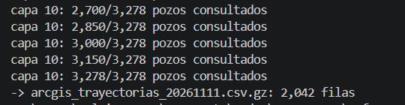
Evidencia 1.2. Descarga de la capa 10 (trayectorias): 2.042 filas para 3.278 pozos
Evidencia 1.3. train-all -Tune: v2_notef MAE 560,8, R² 0,635, promovida

2. Kubernetes local (k3d)
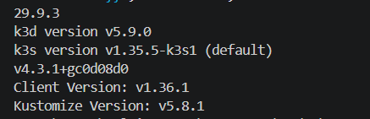
Evidencia 2.1. Docker 29.9.3, k3d 5.9.0, Helm 4.3.1, kubectl 1.36.1
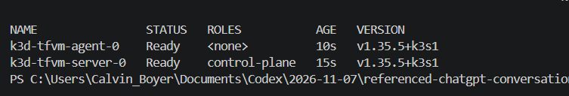
Evidencia 2.2. Cluster tfvm: server y agent Ready
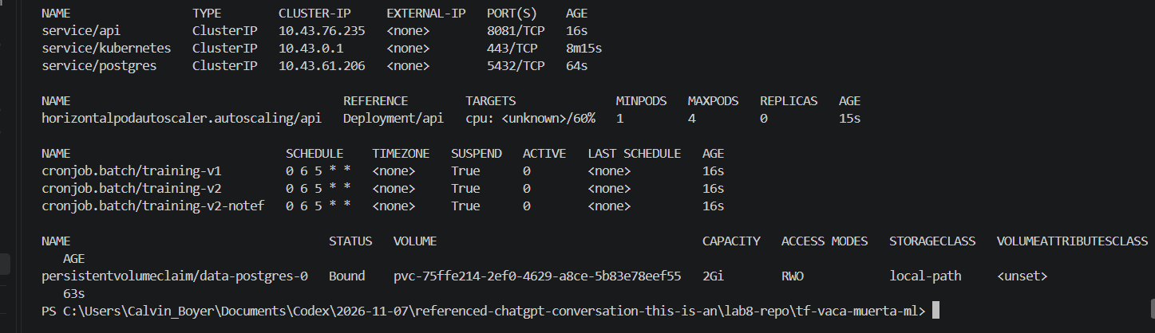
Evidencia 2.3a. Services, HPA, 3 CronJobs suspendidos, PVC Bound
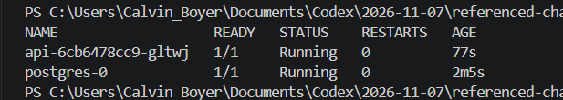
Evidencia 2.3b. api y postgres-0 en Running
Evidencia 2.4. Job en k3d: mismas métricas, no promovido, run en PostgreSQL
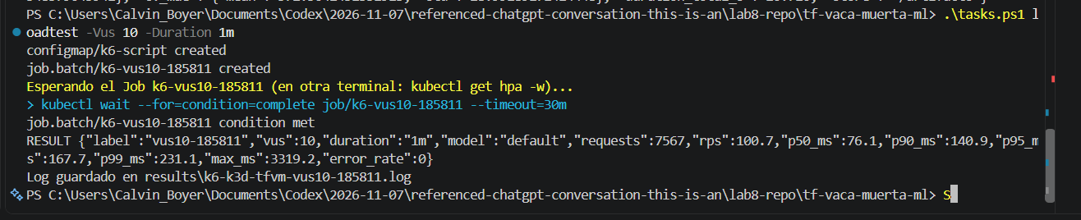
Evidencia 2.5a. k6 en el cluster: 100,7 req/s, p95 168 ms, 0 % errores
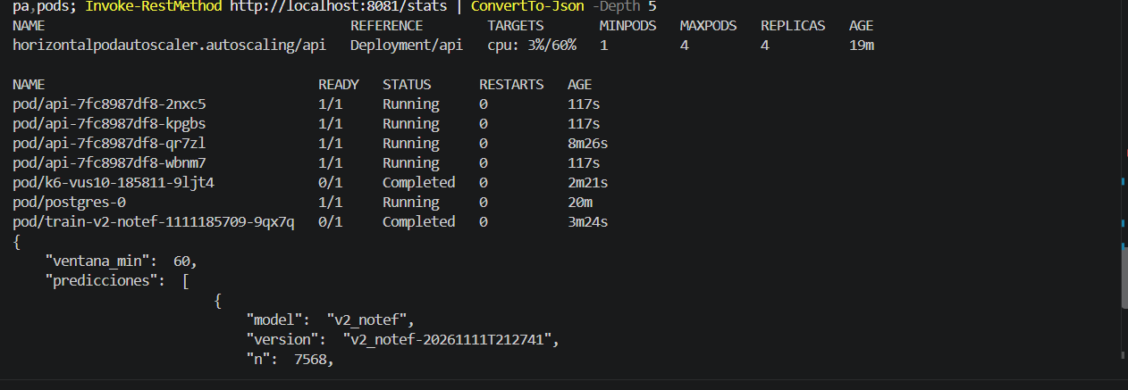
Evidencia 2.5b. HPA 1 → 4 réplicas y /stats con 7.568 predicciones en PostgreSQL

3. CI (equivalente al entregable 1.1 del lab)
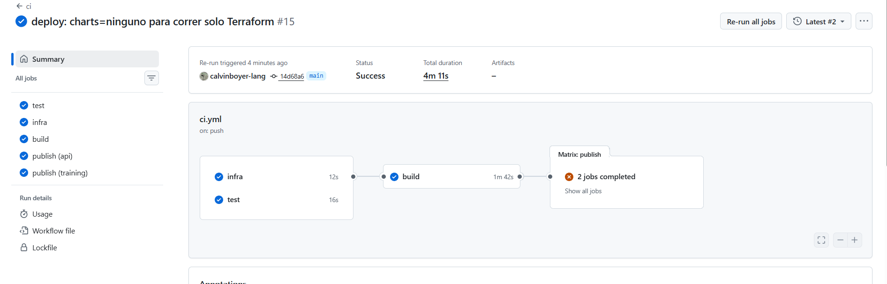
Evidencia 3.1. ci #15 (commit 14d68a6) en Success: test, infra, build, publish (api) y publish (training)
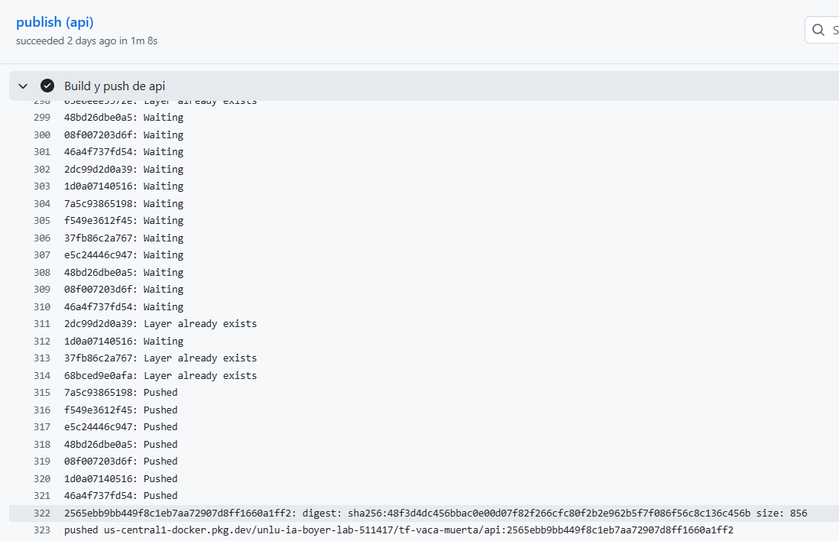
Evidencia 3.2. Log de publish (api): pushed …/tf-vaca-muerta/api:2565ebb9bb449f8c1eb7aa72907d8ff1660a1ff2 con su digest sha256 (la imagen desplegada en GKE)

4. GCP y Terraform (equivalente al 2.1)
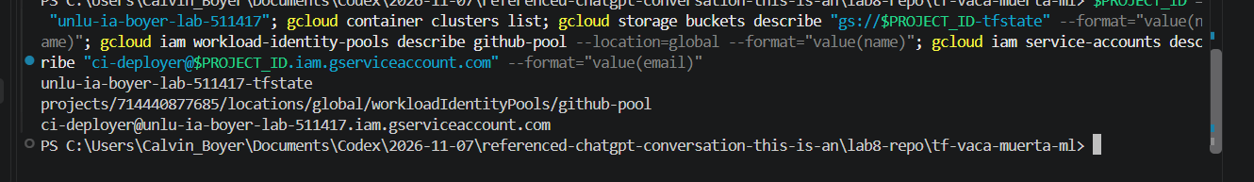
Evidencia 4.1a. Bucket de tfstate, pool github-pool y ci-deployer existentes; sin clusters GKE prendidos
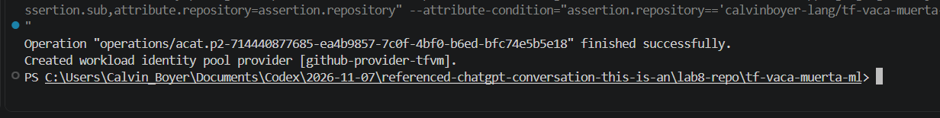
Evidencia 4.1b. Provider OIDC github-provider-tfvm creado
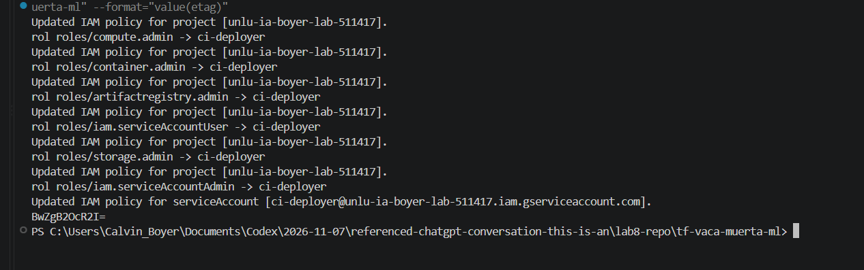
Evidencia 4.1c. Roles de ci-deployer y binding de Workload Identity del repo
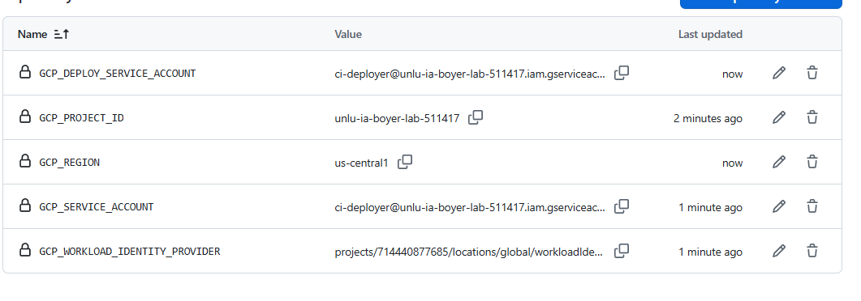
Evidencia 4.1d. Las 5 variables de GitHub Actions
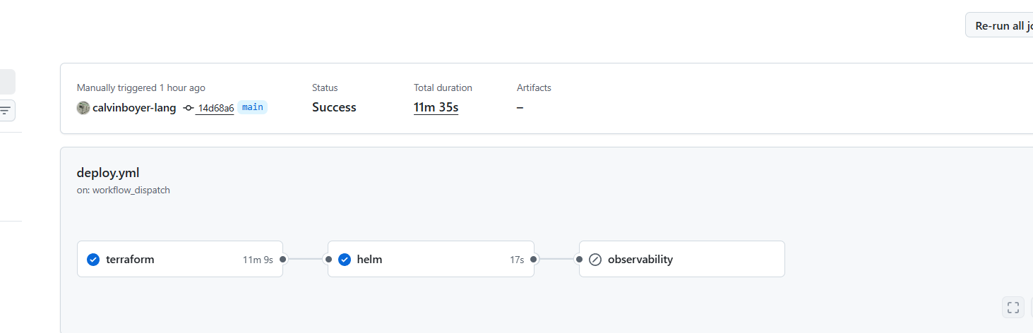
Evidencia 4.2. deploy #1: terraform 11 min 9 s y helm en Success
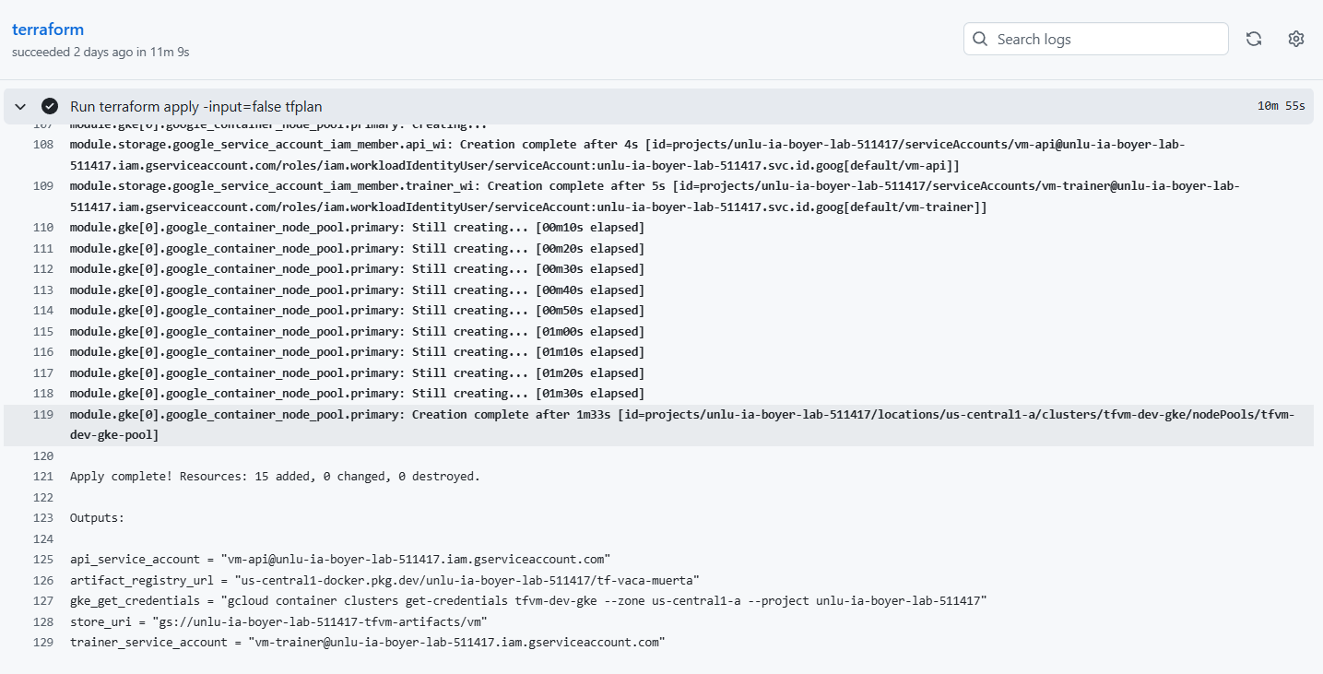
Evidencia 4.2b. terraform apply del deploy #1: Apply complete! Resources: 15 added, 0 changed, 0 destroyed.; bindings de Workload Identity creados después del cluster; node pool en 1 min 33 s; outputs (cuentas, registro, bucket)
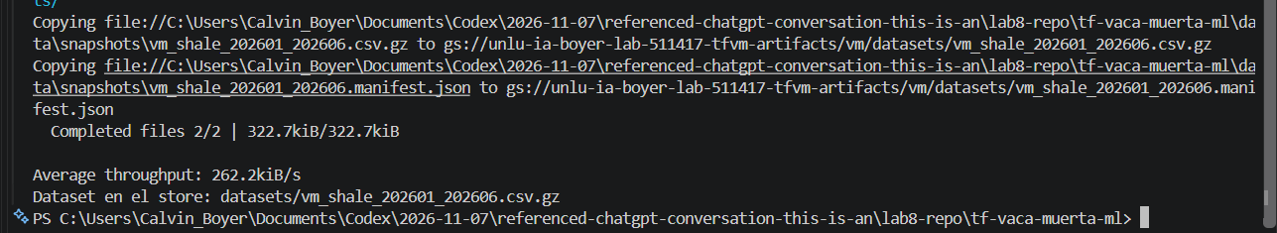
Evidencia 4.3. Snapshot y manifest subidos al bucket

5. GKE: entrenamiento, pods y /predict (equivalente al 3.1)
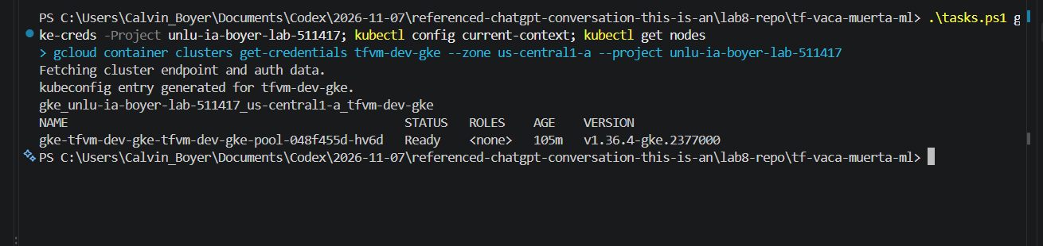
Evidencia 5.1. Contexto GKE y nodo Ready (v1.36.4-gke.2377000)
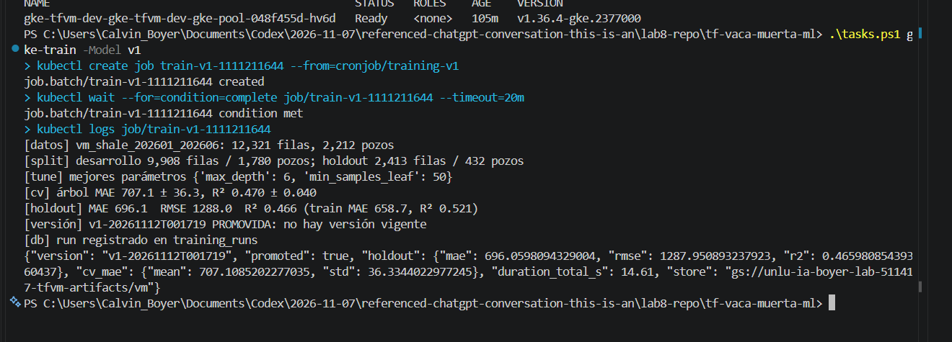
Evidencia 5.2a. Job de entrenamiento v1 en GKE: lee/escribe el bucket, promovida
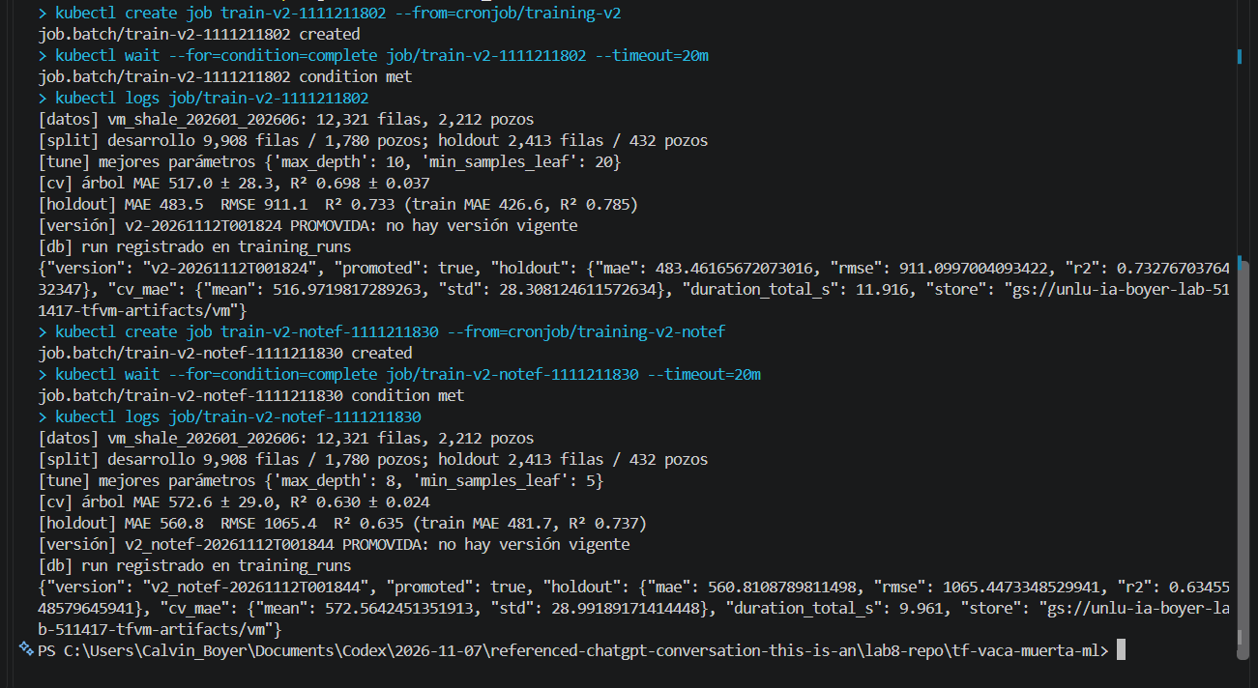
Evidencia 5.2b. v2 y v2_notef entrenadas y promovidas en GKE
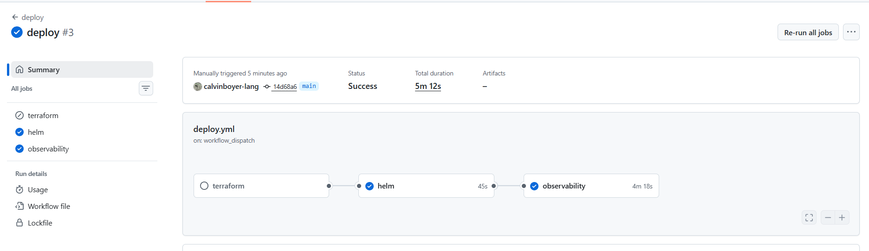
Evidencia 5.3. deploy #3: helm y observability en Success
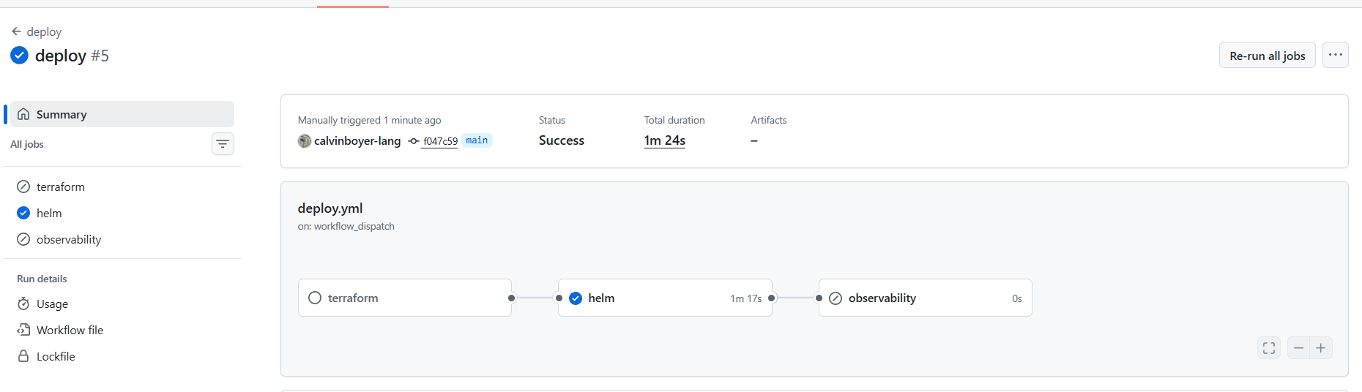
Evidencia 5.3b. deploy #5: API con requests de 700m (imagen 2565ebb)
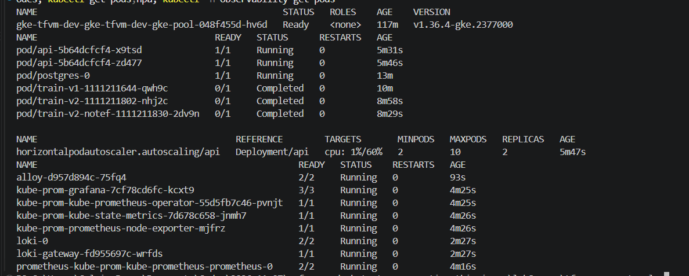
Evidencia 5.4. Pods de la API, PostgreSQL, HPA 2/10 y stack de observabilidad
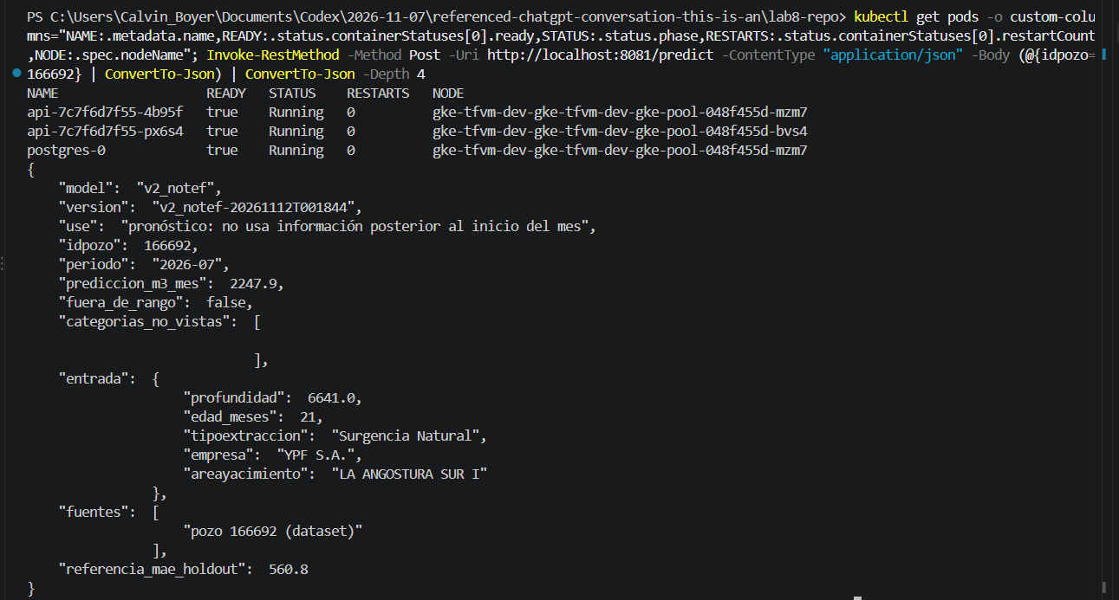
Evidencia 5.5. Comando visible, encabezado de la tabla, 2 réplicas de la API y postgres-0 en Running con su nodo; /predict responde v2_notef-20261112T001844 (2.247,9 m³)

6. Grafana base, sin carga (equivalente al 4.1)
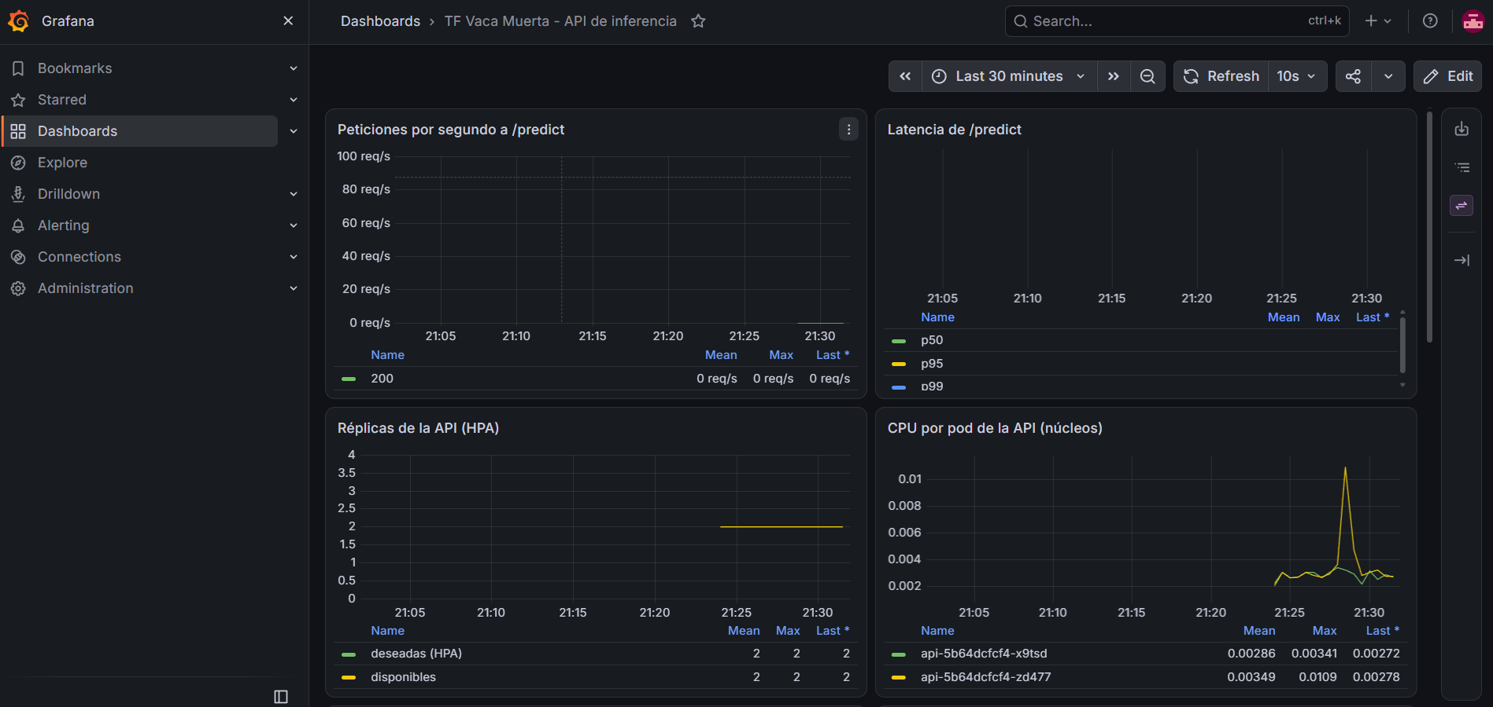
Evidencia 6.1. Dashboard “TF Vaca Muerta – API de inferencia” con 2 réplicas, CPU por pod; tráfico mínimo (2 consultas manuales, no k6)
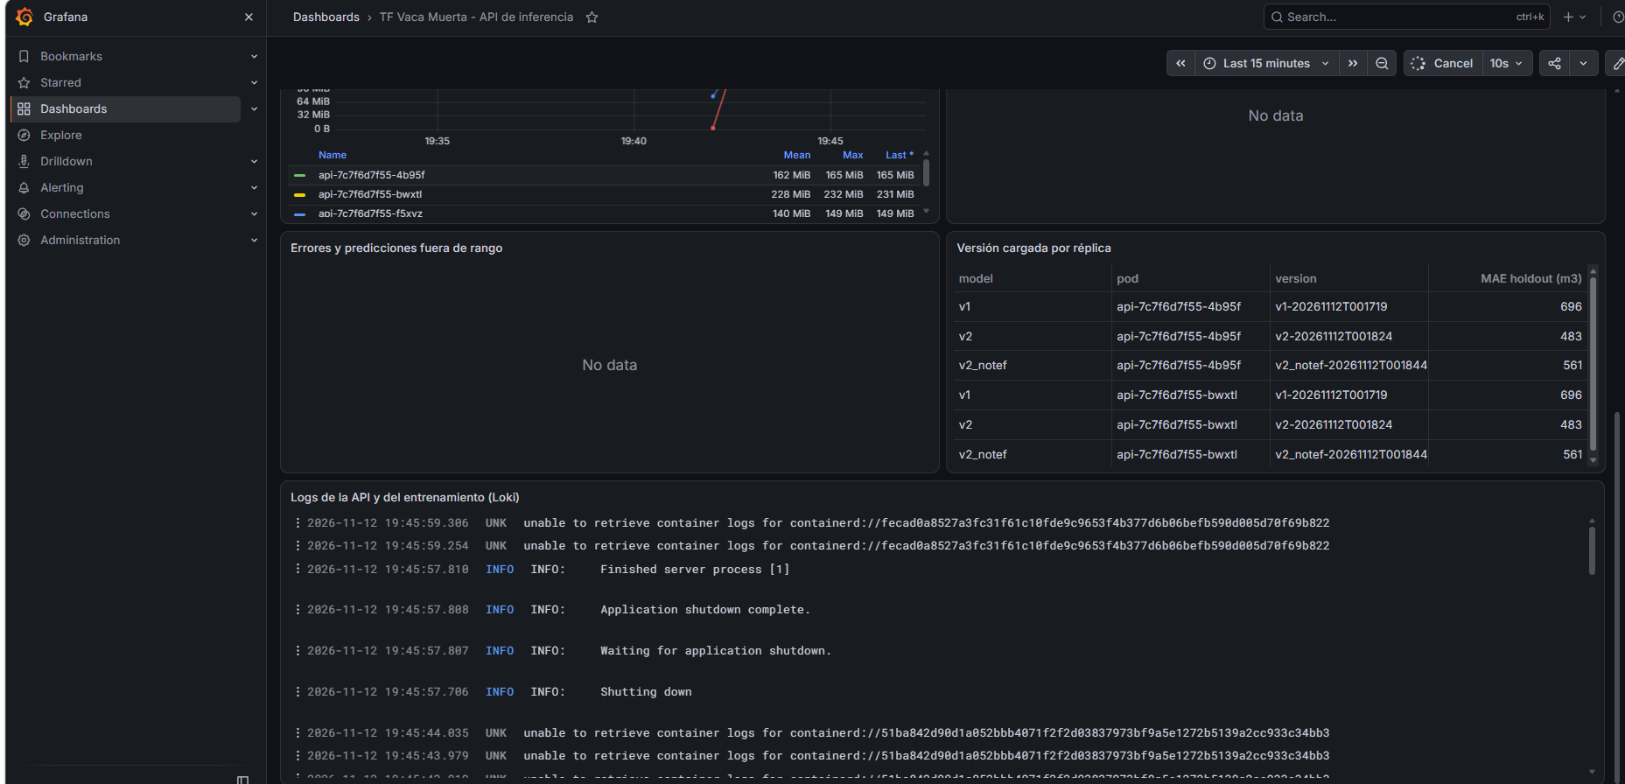
Evidencia 6.2. Tabla “Versión cargada por réplica” (trazabilidad modelo/pod/versión/MAE) y logs de la API en Loki (apagado de réplicas al bajar el HPA)
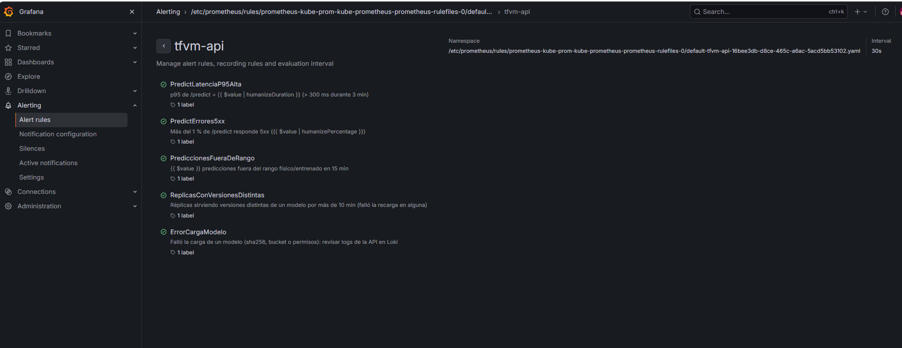
Evidencia 6.3. Grupo tfvm-api con las 5 reglas cargadas en Prometheus (evaluación cada 30 s), todas en estado normal

7. Carga y escalado (equivalente al 5.1 y 5.2)
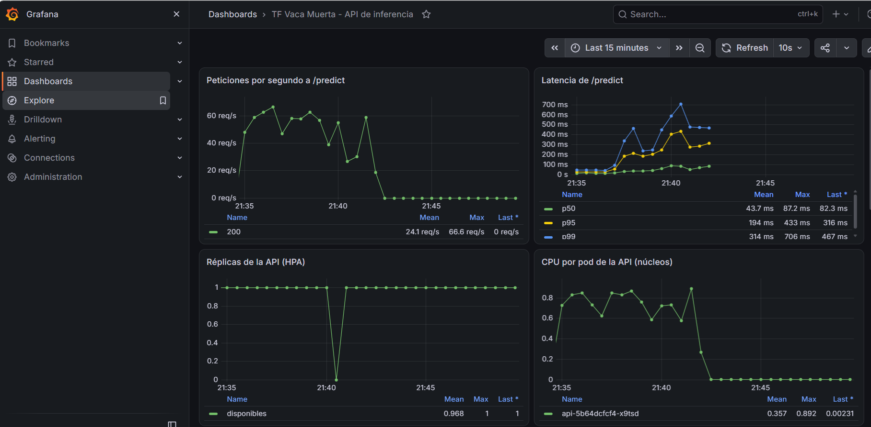
Evidencia 7.1. 1 réplica: techo ≈ 60 req/s, CPU ≈ 0,9 núcleos, bache de disponibles a 0
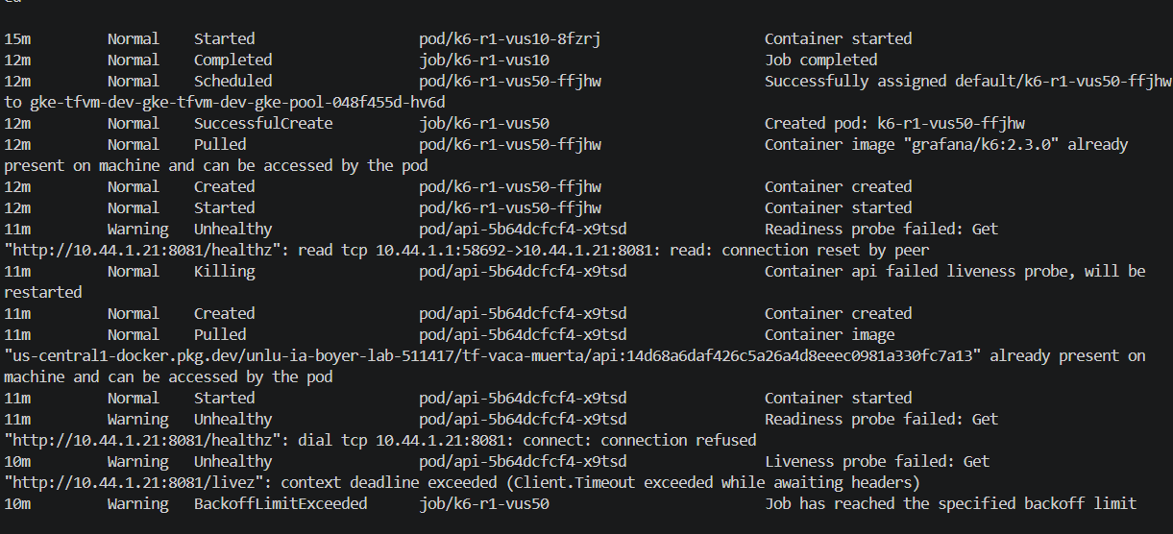
Evidencia 7.2a. Eventos: liveness con timeout → reinicio del pod; Job k6 con backoff
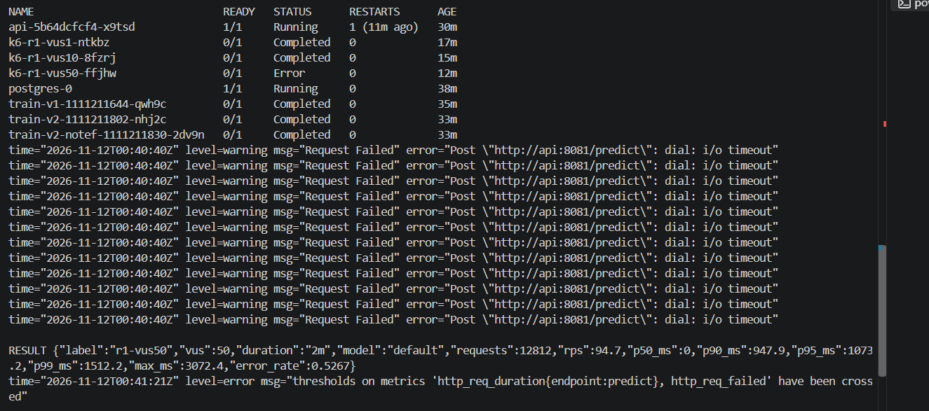
Evidencia 7.2b. RESTARTS 1 y log de k6 con i/o timeout: 52,7 % de errores
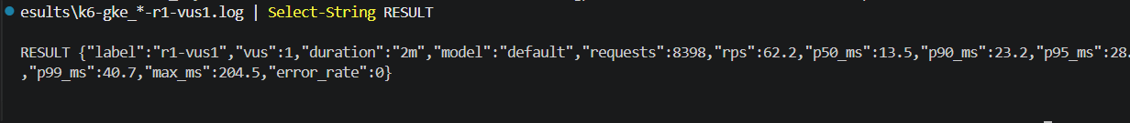
Evidencia 7.3a. 1 réplica, 1 VU: 62,2 req/s
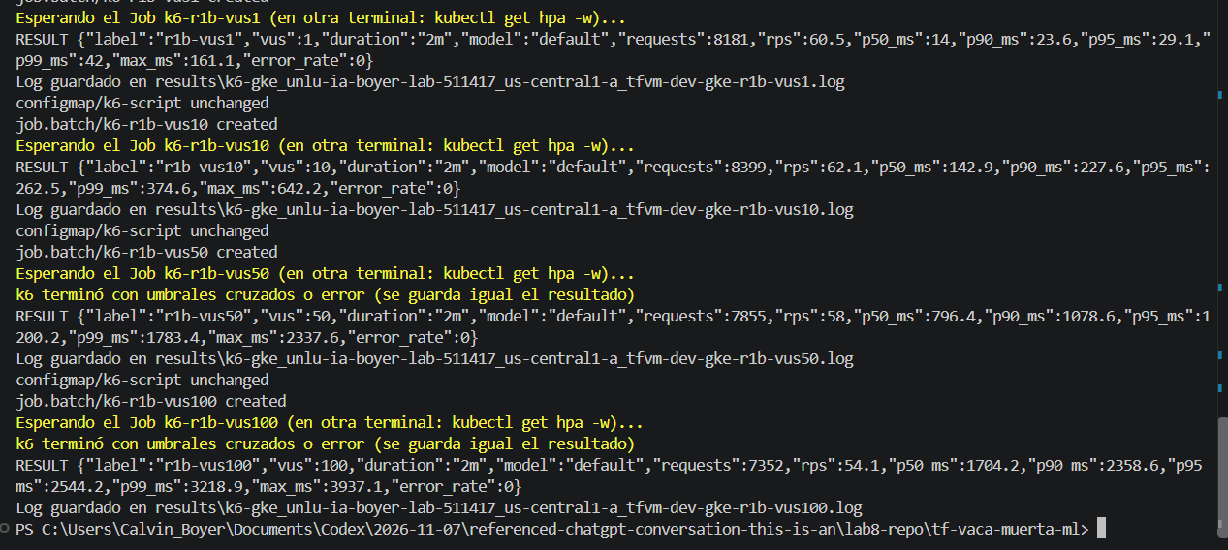
Evidencia 7.3b. 1 réplica, 1–100 VUs con sondas corregidas: 0 % errores
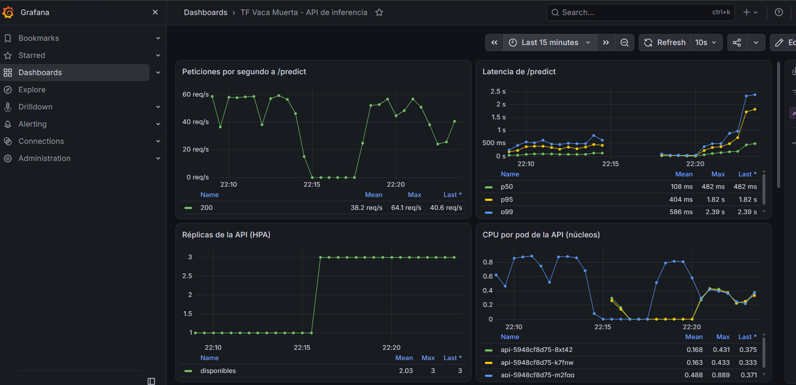
Evidencia 7.4a. 3 réplicas en un nodo: ≈ 0,43 núcleos por pod, latencia peor
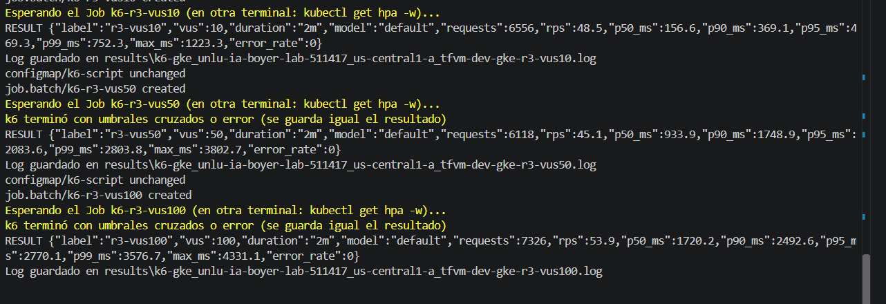
Evidencia 7.4b. Resultados k6 de 3 réplicas (requests 250m)
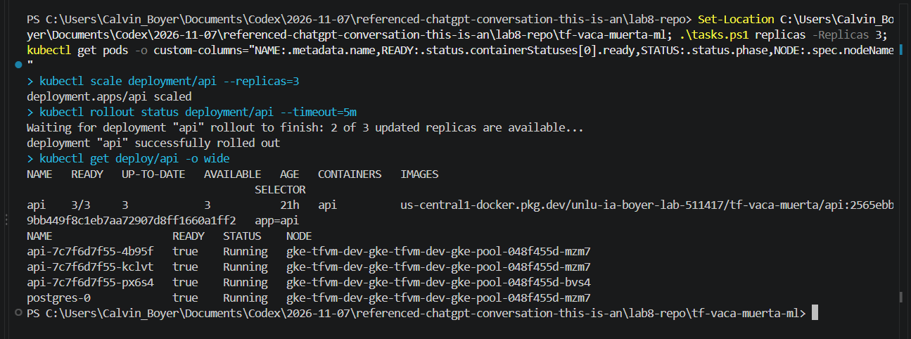
Evidencia 7.5a. 3 réplicas con 700m repartidas en 2 nodos (comando visible)
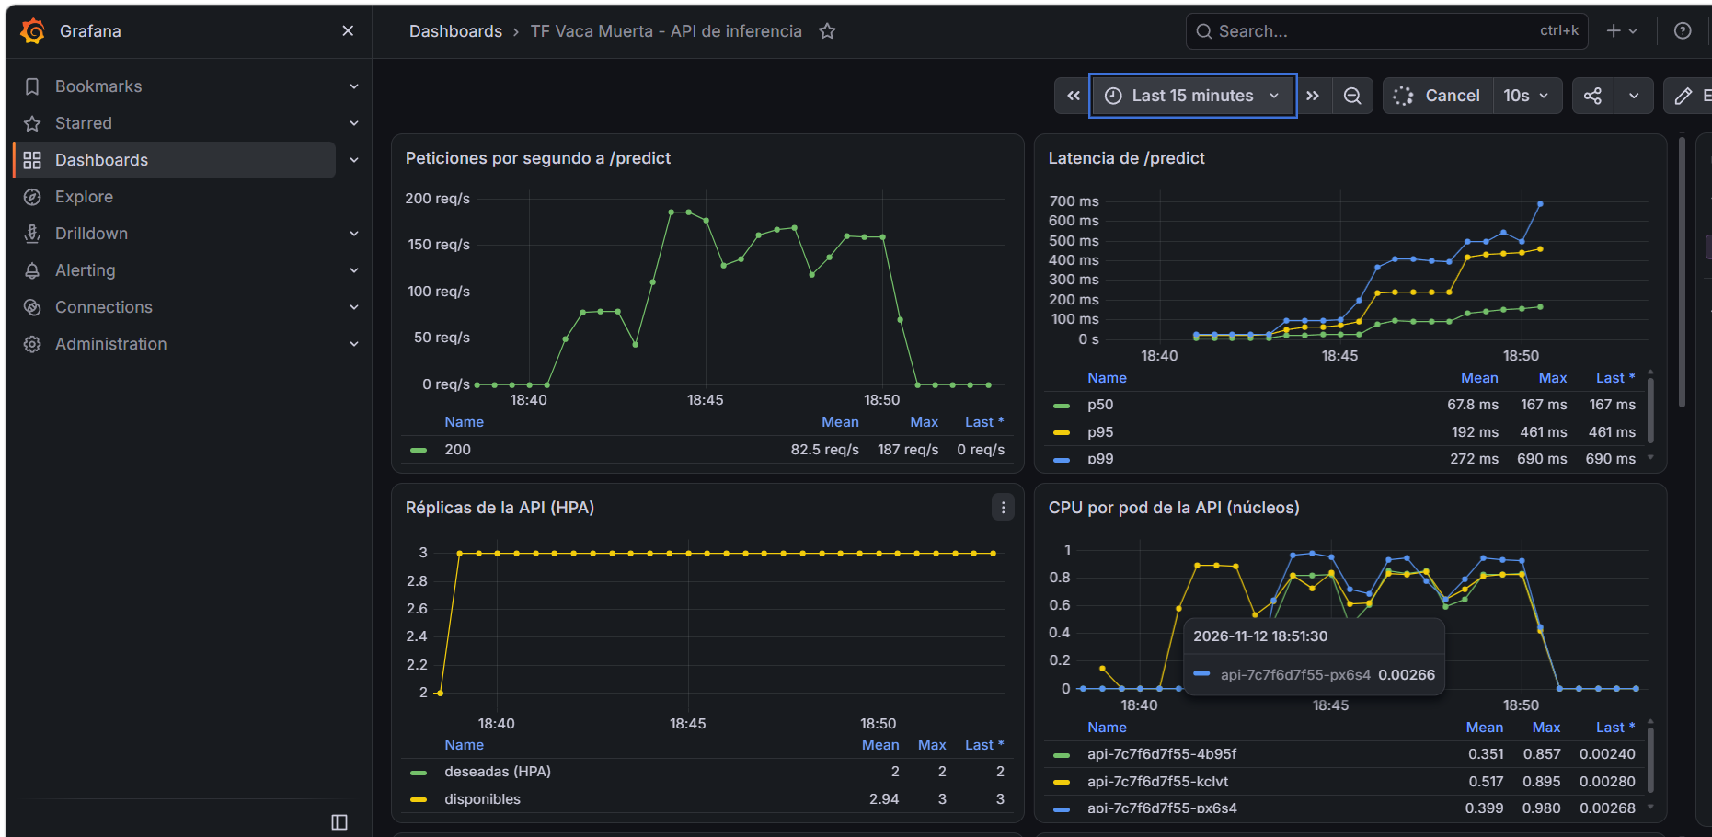
Evidencia 7.5b. Dashboard con 3 réplicas: hasta 187 req/s, cada pod ≈ 0,9 núcleos
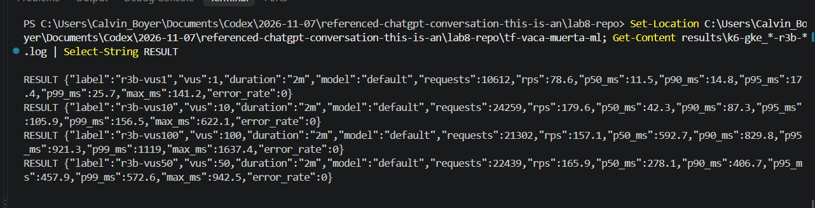
Evidencia 7.5c. k6, 3 réplicas: 78,6 / 179,6 / 165,9 / 157,1 req/s, 0 % errores
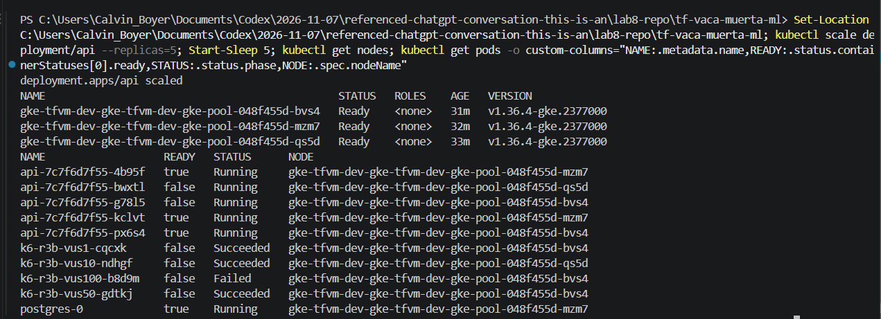
Evidencia 7.5d. 5 réplicas en 3 nodos (2 + 2 + 1), sin Pending
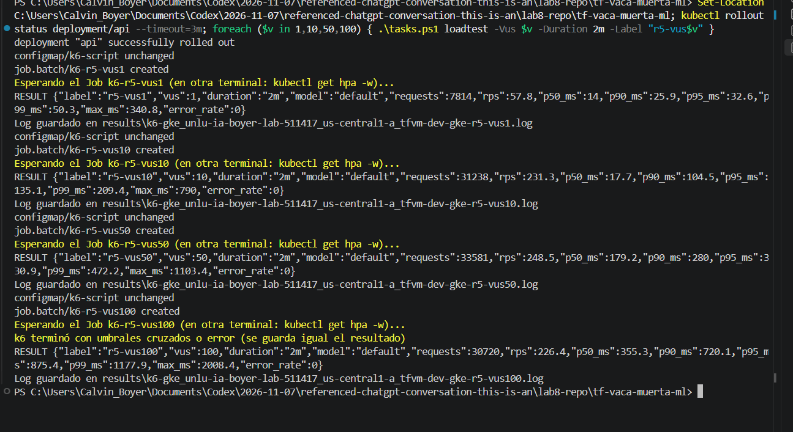
Evidencia 7.5e. k6, 5 réplicas: 57,8 / 231,3 / 248,5 / 226,4 req/s, 0 % errores
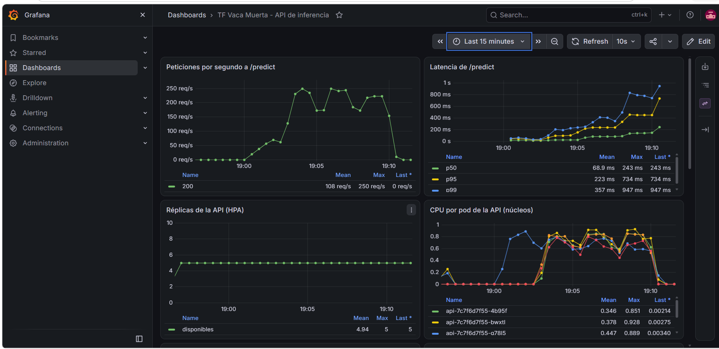
Evidencia 7.5f. Dashboard con 5 réplicas: hasta 250 req/s
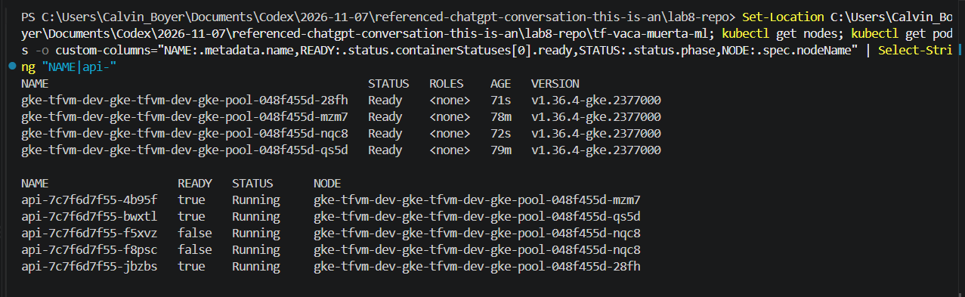
Evidencia 7.6a. Prueba con keep-alive: HPA en 5 réplicas y 2 nodos nuevos creados por GKE
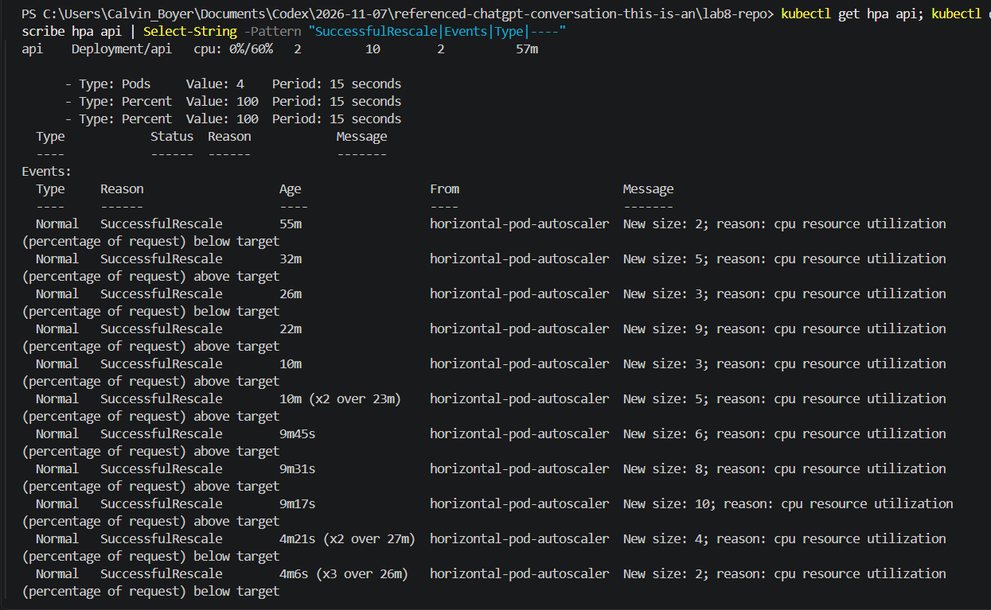
Evidencia 7.6b. kubectl describe hpa api: eventos SuccessfulRescale de todas las pruebas (2 → 5 → 3 → 9 → 3 → 5 → 6 → 8 → 10 → 4 → 2) con su antigüedad y la política de subida (4 pods o 100 % cada 15 s)
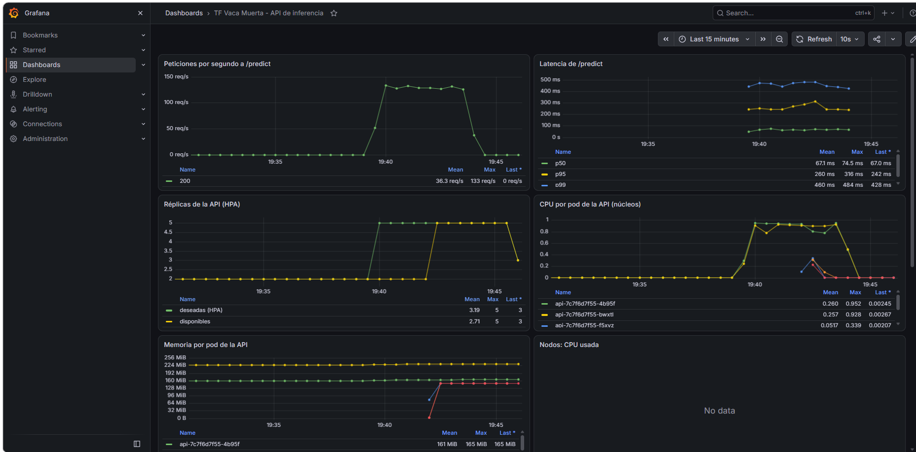
Evidencia 7.7a. HPA con keep-alive: 5 réplicas pero el tráfico queda en ~130 req/s; las réplicas nuevas casi sin CPU
Evidencia 7.7b. RESULT: 131,3 req/s, p95 1.520 ms, 0 % errores
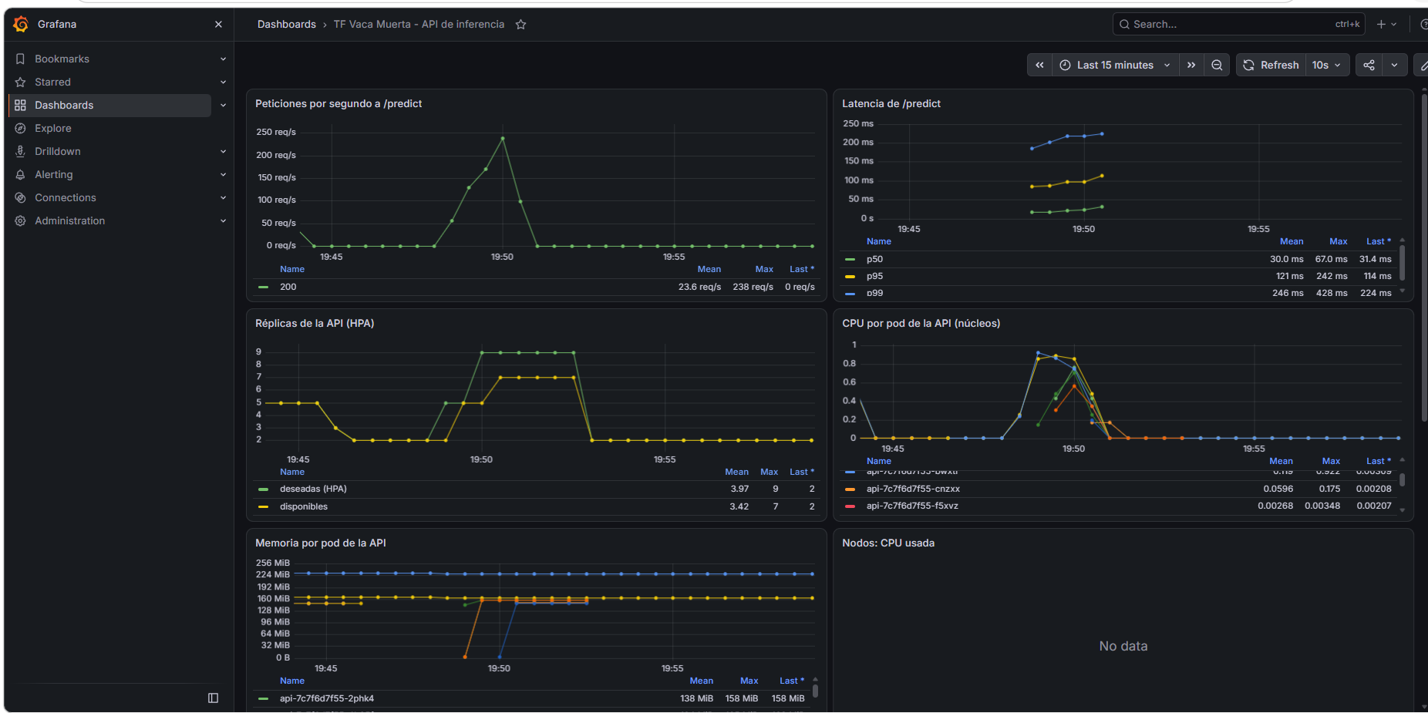
Evidencia 7.9a. Primer intento sin keep-alive (interrumpido al relanzar el comando): HPA pide 9, 7 disponibles
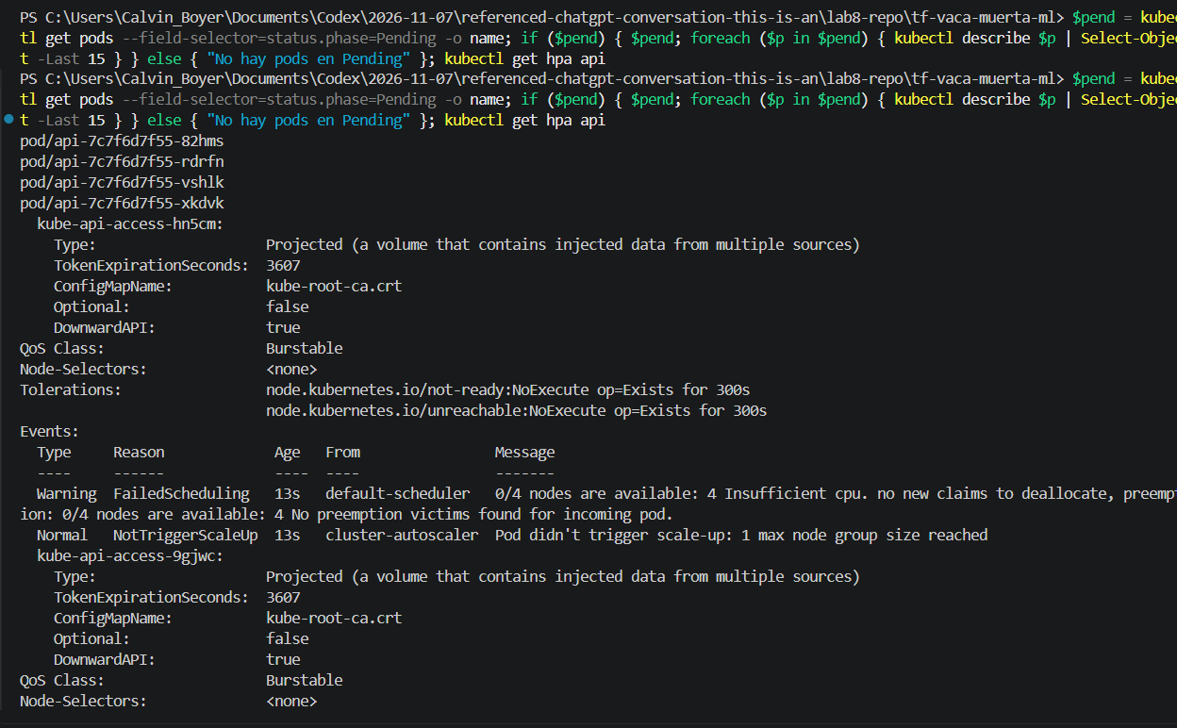
Evidencia 7.9b1. 4 réplicas Pending: Insufficient cpu y max node group size reached; HPA en 10
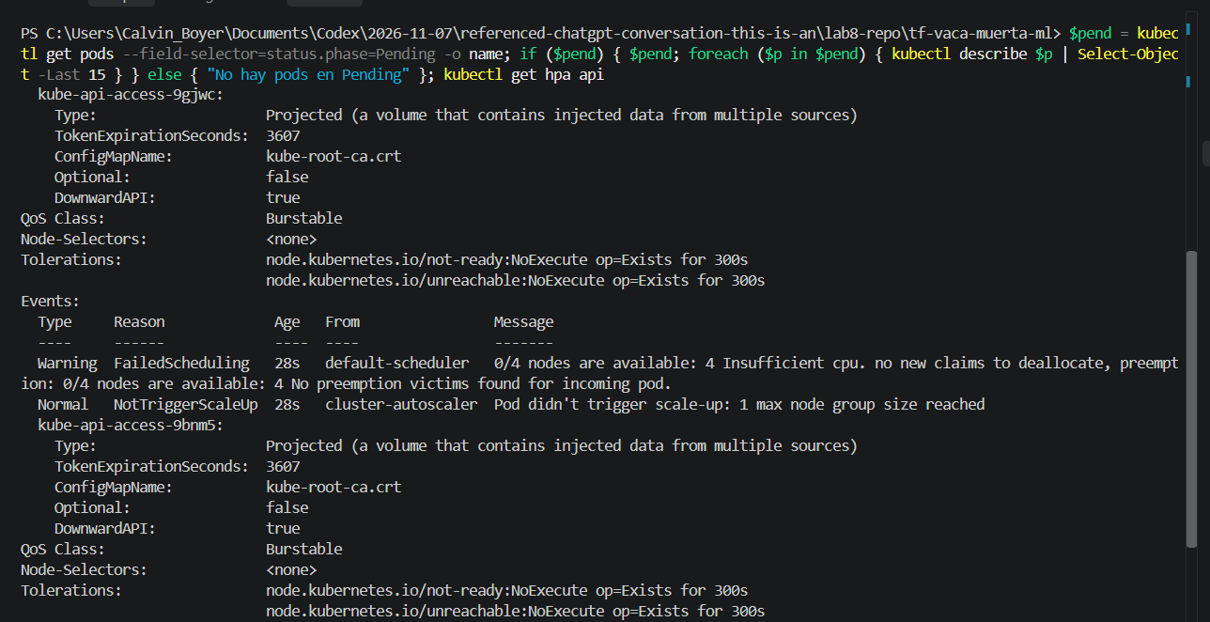
Evidencia 7.9b2. (continuación)
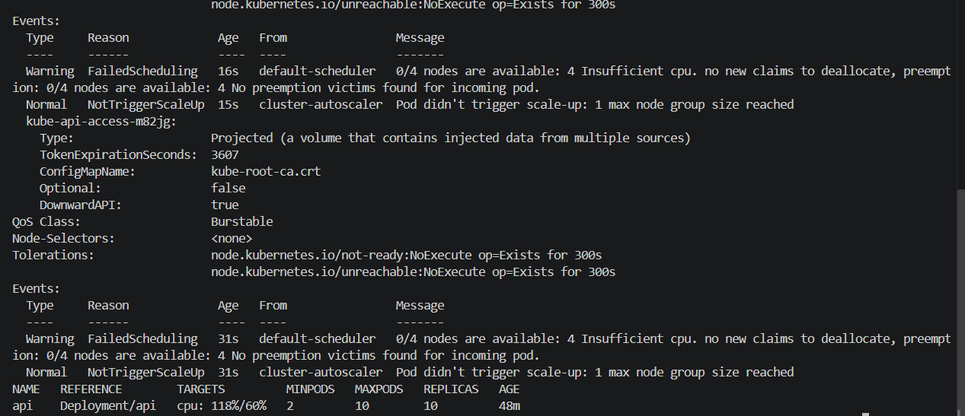
Evidencia 7.9b3. (continuación)
Evidencia 7.9c. RESULT sin keep-alive: 247,7 req/s, p50 255 ms, p95 1.962 ms, 0 % errores
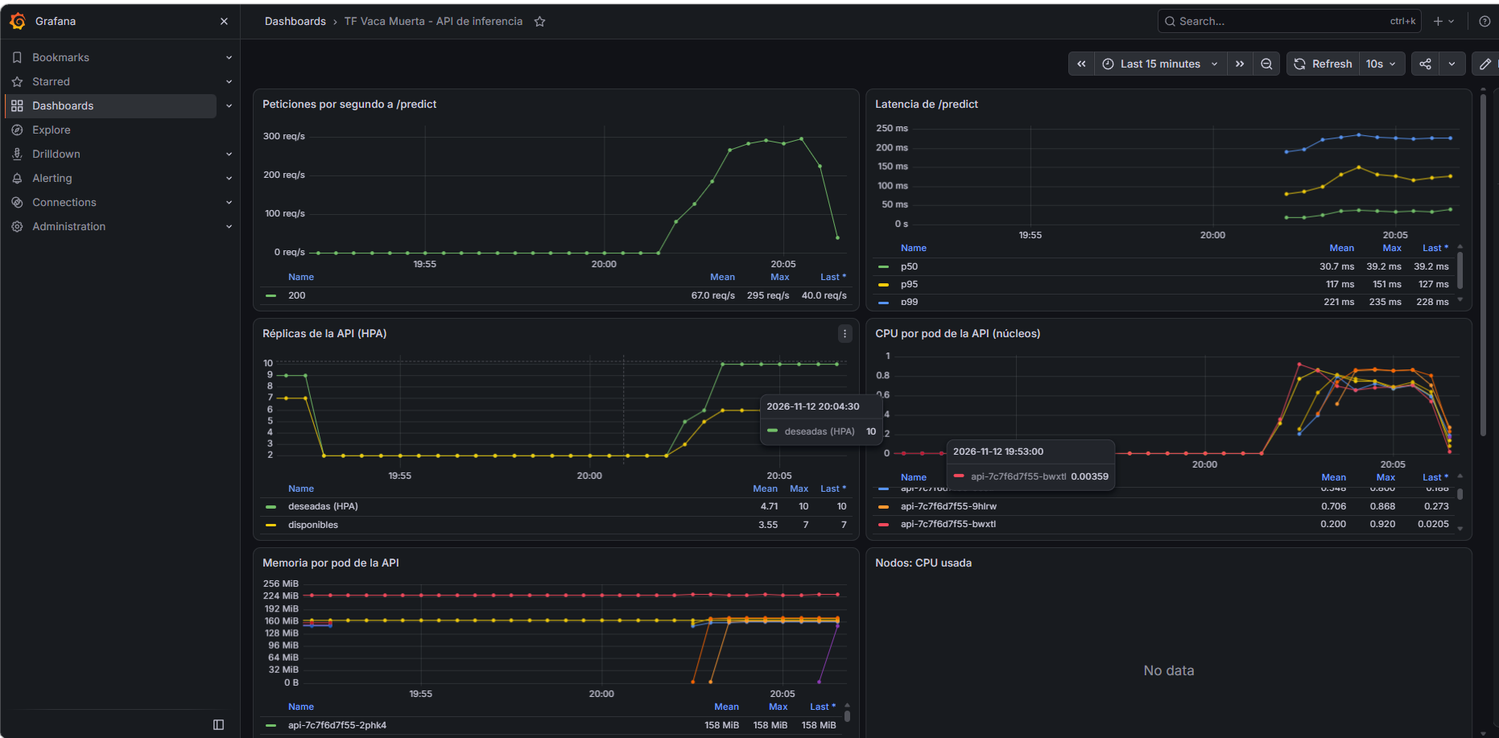
Evidencia 7.9d. Dashboard: deseadas 10, disponibles 7, pico 295 req/s, CPU repartida entre réplicas
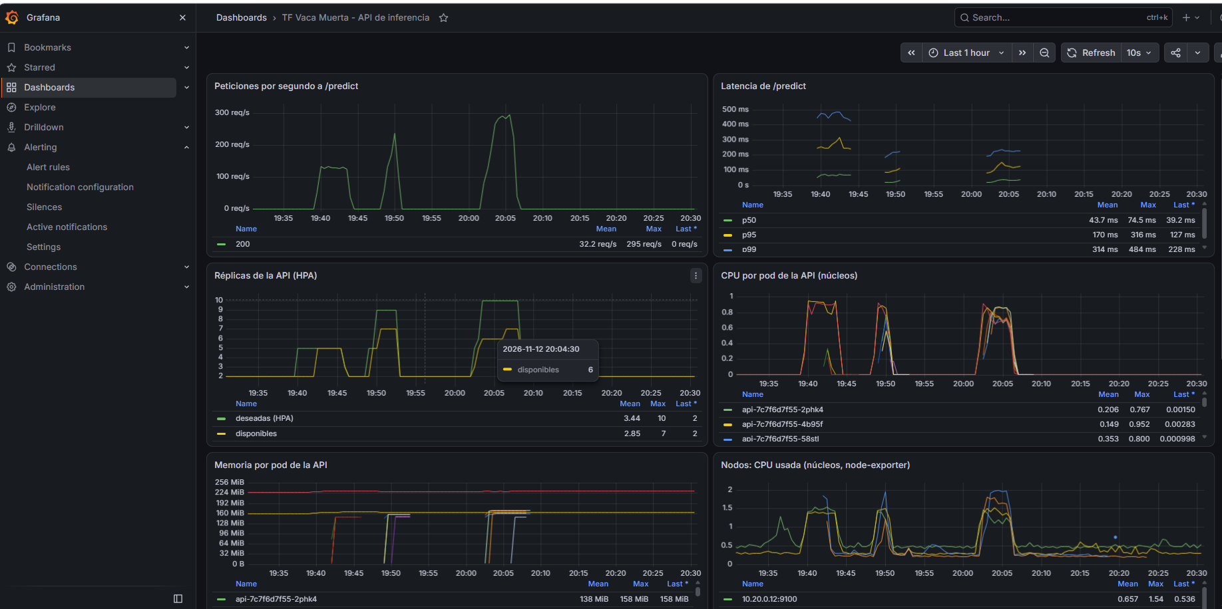
Evidencia 7.10a. Dashboard final, última hora: las tres pruebas con HPA (≈130, ≈240 y 295 req/s; réplicas a 5, 9 y 10), CPU por pod y por nodo
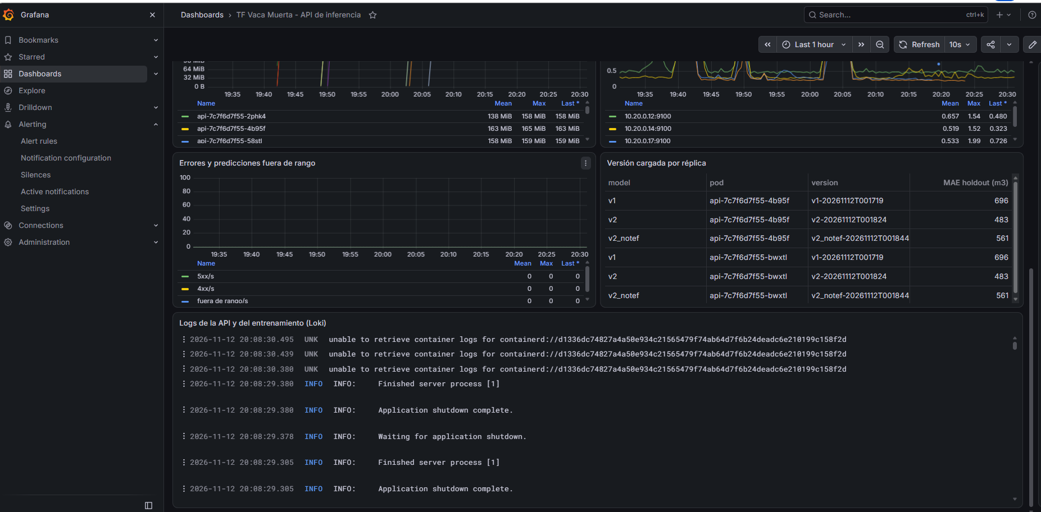
Evidencia 7.10b. Errores 5xx/4xx y fuera de rango en 0 durante todas las pruebas; versión cargada por réplica; logs en Loki
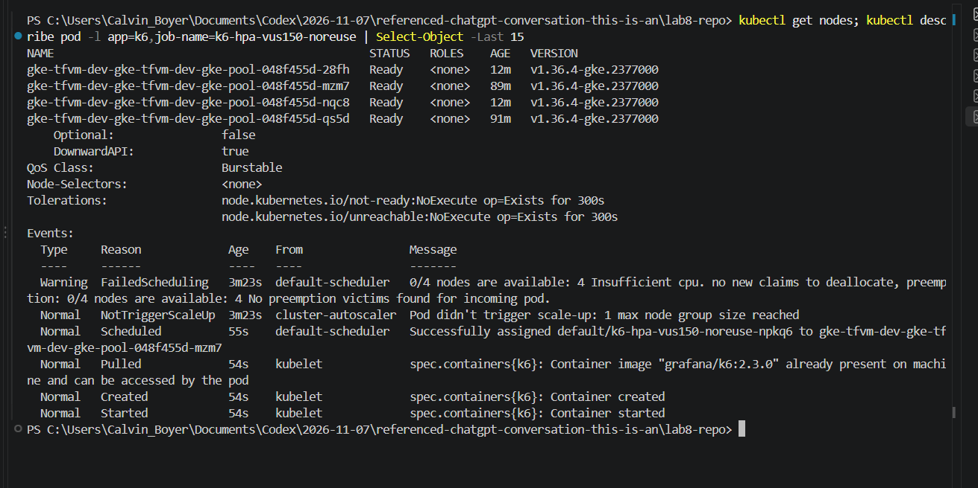
Evidencia 7.8. Pod de k6 en Pending 2,5 min: FailedScheduling 0/4 nodes are available: 4 Insufficient cpu y NotTriggerScaleUp max node group size reached (4 nodos, el máximo); se programó cuando el HPA bajó réplicas y liberó CPU

8. Estado final (equivalente al 6.1)
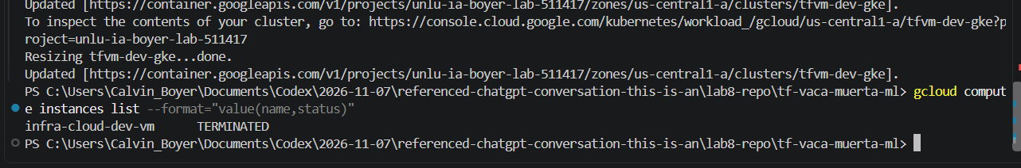
Evidencia 8.1. Pausa nocturna del 11/11: sin nodos de GKE corriendo
Evidencia 8.1b. Pausa del 12/11 tras las pruebas: sin nodos de GKE corriendo

